Documentación semana 8

Presentado por: Danna valentina Millan Solano y Luz Estela Zafra Beltrán
Presentado a: Ingeniero. Eliecer Montero Ojeda

Sistema De Biblioteca Digital
Gestión de libros digitales, préstamos, reservas y recomendaciones
Patrones de software
Grupo: e195
Institución Universitaria Tecnológica de Santander
Agosto, 2026
TABLA DE CONTENIDO
INTRODUCCIÓN 15
CONTEXTUALIZACIÓN 17
OBJETIVO GENERAL 18
Objetivos específicos 18
IMPLEMENTACIÓN PATRON SINGLETON 19
1. Interpretación 19
2. Código Implementado 19
3. UML patrón SINGLETON implementado 21
4. Pruebas por consola 21
IMPLEMENTACIÓN PATRON FACTORY METHOD 25
1. Interpretación 25
2. Código Implementado 26
3. UML patron FACTORY METHOD implementado 30
4. Pruebas por consola 30
IMPLEMENTACIÓN PATRON BUILDER 34
1. Interpretación 34
2. Código Implementado 35
3. UML patrón BUILDER implementado 38
4. Pruebas por consola 39
IMPLEMENTACIÓN PATRON ABTRACT FACTORY 41
1. Interpretación 41
2. Código Implementado 42
3. UML patron ABSTRACT FACTORY implementado 46
4. Pruebas por consola 46
IMPLEMENTACIÓN PATRON PROTOTYPE 49
1. Interpretación 49
2. Código implementado 50
3. UML patron PROTOTYPE implementado 52
4. Pruebas por consola 52
GUÍA DE EJECUCIÓN Y VERIFICACIÓN DEL PROYECTO 55
1. Objetivo de la guía 55
2. Requisitos previos 56
3. Abrir el proyecto 56
3.1. Ubicar la carpeta del proyecto 56
3.2. Abrir desde Visual Studio Code 56
3.3. Abrir la terminal desde Windows 57
4. Verificar Node.js 57
5. Iniciar la consola de Node.js 57
6. Prueba del patrón Singleton 57
6.1. Importar el módulo 58
6.2. Crear la primera instancia 58
6.3. Solicitar nuevamente la instancia 58
6.4. Comprobar que ambas referencias son iguales 58
6.5. Comprobar el estado de la sesión 58
6.6. Cerrar sesión 58
7. Prueba del patrón Factory Method 58
7.1. Cargar los creadores concretos 59
7.2. Probar PDF 59
7.3. Probar EPUB 59
7.4. Probar MOBI 59
8. Prueba del patrón Builder 59
8.1. Importar las clases 60
8.2. Construir una ficha manualmente 60
8.3. Comprobar la validación de campos obligatorios 60
8.4. Probar el Director 60
9. Prueba del patrón Abstract Factory 61
9.1. Probar la familia BÁSICA 61
9.2. Probar la familia PREMIUM 61
9.3. Comprobar la coherencia de las familias 61
10. Prueba del patrón Prototype 62
10.1. Importar las clases 62
10.2. Crear un ejemplar original 62
10.3. Crear el clon 62
10.4. Verificar los códigos 62
10.5. Comprobar que son objetos diferentes 63
10.6. Comprobar que las notas son independientes 63
10.7. Utilizar el Registro de Prototipos 63
10.8. Solicitar un prototipo inexistente 63
11. Finalizar la ejecución 63
12. Resumen de comprobaciones 64
13. Criterio final de verificación 64
IMPLEMENTACIÓN PATRON ADAPTER 65
1. Interpretación 65
2. Código implementado 66
3. UML patrón ADAPTER implementado 68
4. Pruebas por consola 68
IMPLEMENTACIÓN PATRON BRIDGE 71
1. Interpretación 71
2. Código implementado 72
3. UML patrón BRIDGE implementado 74
4. Pruebas por consola 75
IMPLEMENTACIÓN PATRON DECORATOR 78
1. Interpretación 78
2. Código implementado 79
3. UML patrón DECORATOR implementado 82
4. Pruebas por consola 82
MPLEMENTACIÓN PATRON COMPOSITE 88
1. Interpretación 88
2. Código implementado 89
3. UML patrón COMPOSITE implementado 92
4. Pruebas por consola 92
REFERENCIAS 97

Ilustración 1.Implementación del atributo privado del patrón Singleton en SesionManager. Nota. Elaboración propia (2026). 20
Ilustración 2.Implementación del atributo privado para almacenar la instancia única del Singleton. Nota. Elaboración propia (2026). 20
Ilustración 3.Constructor de SesionManager y control para evitar la creación de múltiples instancias. Nota. Elaboración propia (2026). 21
Ilustración 4.UML patrón SINGLETON implementado 21
Ilustración 5.Importación del módulo SesionManager para realizar las pruebas del patrón Singleton. Nota. Elaboración propia (2026). 22
Ilustración 6.Creación de la primera instancia de SesionManager mediante el método getInstance (). Nota. Elaboración propia (2026). 22
Ilustración 7.Obtención de la instancia existente mediante una segunda llamada al método getInstance(). Nota. Elaboración propia (2026). 22
Ilustración 8.Comparación de las variables s1 y s2 para comprobar que corresponden a la misma instancia. Nota. Elaboración propia (2026). 23
Ilustración 9.Inicio de sesión de un usuario mediante la instancia s1 y actualización del estado de la sesión. Nota. Elaboración propia (2026). 23
Ilustración 10.Consulta del usuario actual mediante s2 para comprobar que el estado de la sesión es compartido. Nota. Elaboración propia (2026). 24
Ilustración 11.Intento de crear una nueva instancia de SesionManager para comprobar la restricción establecida por el patrón Singleton. Nota. Elaboración propia (2026). 24
Ilustración 12.Cierre de la sesión activa mediante el método logout(). Nota. Elaboración propia (2026). 24
Ilustración 13. Implementación del método crearLibro() en la clase CatalogoService. Nota. Elaboración propia (2026). 26
Ilustración 14.Implementación del método registrarYAbrir() en la clase CatalogoService. Nota. Elaboración propia (2026). 26
Ilustración 15.Implementación del Creador Concreto CatalogoServiceEPUB para la creación de libros en formato EPUB. Nota. Elaboración propia (2026). 27
Ilustración 16.Implementación del Creador Concreto CatalogoServiceMOBI para la creación de libros en formato MOBI. Nota. Elaboración propia (2026). 27
Ilustración 17.Implementación del Creador Concreto CatalogoServicePDF para la creación de libros en formato PDF. Nota. Elaboración propia (2026). 28
Ilustración 18.Implementación de la clase base LibroDigital y protección contra su instanciación directa. 28
Ilustración 19.Implementación del método abrir() en la clase LibroEPUB. Nota. Elaboración propia (2026). 29
Ilustración 20. Implementación del método abrir() en la clase LibroMOBI. Nota. Elaboración propia (2026). 29
Ilustración 21.Implementación del método abrir() en la clase LibroPDF. Nota. Elaboración propia (2026). 29
Ilustración 22. Diagrama UML del patrón Factory Method implementado. Fuente: elaboración propia, 2026. 30
Ilustración 23.Importación de los módulos necesarios para realizar las pruebas del patrón Factory Method. Nota. Elaboración propia (2026). 30
Ilustración 24.Inicio de sesión y preparación del entorno para las pruebas del patrón Factory Method. Nota. Elaboración propia (2026). 31
Ilustración 25.Creación y apertura de un libro en formato PDF mediante CatalogoServicePDF. Nota. Elaboración propia (2026). 31
Ilustración 26. Creación y apertura de un libro en formato EPUB mediante CatalogoServiceEPUB. Nota. Elaboración propia (2026). 32
Ilustración 27.Creación y apertura de un libro en formato MOBI mediante CatalogoServiceMOBI. Nota. Elaboración propia (2026). 32
Ilustración 28.Confirmación de que cada catálogo produce un tipo de libro digital diferente. Nota. Elaboración propia (2026). 33
Ilustración 29.Intento de instanciar directamente la clase base LibroDigital y validación de la restricción establecida. Nota. Elaboración propia (2026). 33
Ilustración 30.Intento de utilizar directamente el Creador base del patrón Factory Method y validación de su comportamiento. Nota. Elaboración propia (2026). 34
Ilustración 31.Definición del Producto FichaLibro, con sus campos obligatorios y opcionales. Nota. Elaboración propia (2026). 35
Ilustración 32.Métodos encadenables del FichaLibroBuilder, que configuran la ficha paso a paso. Nota. Elaboración propia (2026). 36
Ilustración 33.Método build (), que valida y entrega el resultado final de la construcción. Nota. Elaboración propia (2026). 37
Ilustración 34. Método construirFichaBasica() del Director, con una secuencia predefinida de pasos del Builder. Nota. Elaboración propia (2026). 37
Ilustración 35.Método construirFichaCompleta() del Director, reutilizando el mismo Builder con más pasos. Nota. Elaboración propia (2026). 38
Ilustración 36. Diagrama UML del patrón Builder implementado. Fuente: elaboración propia, 2026. 38
Ilustración 37.Construcción de una ficha encadenando únicamente los métodos necesarios. Nota. Elaboración propia (2026). 39
Ilustración 38.Construcción de una ficha mínima, usando solo los campos obligatorios. Nota. Elaboración propia (2026). 39
Ilustración 39.Intento de construir una ficha sin los campos obligatorios y validación del error resultante. Nota. Elaboración propia (2026). 40
Ilustración 40.Construcción de una ficha básica delegando la secuencia de pasos al Director. Nota. Elaboración propia (2026). 40
Ilustración 41.Construcción de una ficha completa con todos los metadatos disponibles, vía el director. Nota. Elaboración propia (2026). 40
Ilustración 42.Comparación de las dos fichas construidas, confirmando que son objetos independientes. Nota. Elaboración propia (2026). 41
Ilustración 43. Definición del Producto Abstracto Notificación, sin implementación propia. Nota. Elaboración propia (2026) 42
Ilustración 44.Definición del Producto Abstracto Reporte, sin implementación propia. Nota. Elaboración propia (2026) 43
Ilustración 45. Implementación de los Productos Concretos de notificación (Email). Nota. Elaboración propia (2026). 43
Ilustración 46. Implementación de los Productos Concretos de notificación (SMS). Nota. Elaboración propia (2026). 43
Ilustración 47. Implementación de los Productos Concretos de reporte (PDF). Nota. Elaboración propia (2026). 44
Ilustración 48.Implementación de los Productos Concretos de reporte (Excel). Nota. Elaboración propia (2026). 44
Ilustración 49.Declaración de la Fábrica Abstracta ServicioFactory, con un método por cada producto de la familia. Nota. Elaboración propia (2026). 44
Ilustración 50. Implementación de las Fábricas Concretas, garantizando la coherencia dentro de cada familia. Nota. Elaboración propia (2026). 45
Ilustración 51.Implementación de las Fábricas Concretas, garantizando la coherencia dentro de cada familia. Nota. Elaboración propia (2026). 45
Ilustración 52.Implementación del Cliente GestorServicios, desacoplado de las clases concretas de cada familia. Nota. Elaboración propia (2026). 46
Ilustración 53.UML patrón ABSTRACT FACTORY implementado 46
Ilustración 54.Inicio de sesión reutilizando el Singleton SesionManager para las pruebas de Abstract Factory. Nota. Elaboración propia (2026). 47
Ilustración 55.Uso de la familia Básica, generando notificación por Email y reporte en PDF. Nota. Elaboración propia (2026). 47
Ilustración 56.Uso de la familia Premium, generando notificación por SMS y reporte en Excel. Nota. Elaboración propia (2026). 47
Ilustración 57.Verificación de que cada fábrica concreta entrega una familia coherente de productos. Nota. Elaboración propia (2026). 48
Ilustración 58. Intento de usar la Fábrica Abstracta directamente y validación del error resultante. Nota. Elaboración propia (2026). 48
Ilustración 59.Intento de usar un Producto Abstracto directamente y validación del error resultante. Nota. Elaboración propia (2026). 49
Ilustración 60.Implementación del método clonar() en EjemplarLibro, incluyendo la copia independiente del arreglo de notas. Nota. Elaboración propia (2026). 50
Ilustración 61.Constructor de EjemplarLibro, reutilizado por el método clonar() para producir cada copia. Nota. Elaboración propia (2026). 51
Ilustración 62.Métodos registrar() y obtenerClon() del Registro de Prototipos, que centraliza el acceso a las plantillas configuradas. Nota. Elaboración propia (2026). 51
Ilustración 63. UML patrón PROTOTYPE implementado 52
Ilustración 64.Creación de un ejemplar original y su clonación directa, cambiando solo el código de ejemplar. Nota. Elaboración propia (2026). 52
Ilustración 65.Creación de un ejemplar original y su clonación directa, cambiando solo el código de ejemplar. Nota. Elaboración propia (2026). 52
Ilustración 66.Verificación de que el original y el clon son objetos independientes, con códigos de ejemplar distintos. Nota. Elaboración propia (2026). 53
Ilustración 67.Verificación de que el arreglo de notas es independiente entre el original y el clon. Nota. Elaboración propia (2026). 53
Ilustración 68.Registro de dos plantillas de ejemplar (estándar y referencia) en el Registro de Prototipos. Nota. Elaboración propia (2026). 54
Ilustración 69.Registro de dos plantillas de ejemplar (estándar y referencia) en el Registro de Prototipos. Nota. Elaboración propia (2026). 54
Ilustración 70.Obtención de un clon desde el Registro de Prototipos y personalización de sus datos específicos. Nota. Elaboración propia (2026). 54
Ilustración 71.Obtención de un clon desde el Registro de Prototipos y personalización de sus datos específicos. Nota. Elaboración propia (2026). 55
Ilustración 72.Intento de obtener un clon de una plantilla no registrada y validación del error resultante. Nota. Elaboración propia (2026). 55
Ilustración 73.Definición del Target PasarelaPago, la interfaz que el sistema espera para procesar pagos. Nota. Elaboración propia (2026). 66
Ilustración 74.Simulación del Adapter StripeAPI, con una interfaz incompatible con la del sistema. Nota. Elaboración propia (2026). 66
Ilustración 75.Constructor de StripeAdapter, que envuelve una instancia de StripeAPI por composición. Nota. Elaboración propia (2026). 67
Ilustración 76.Método procesarPago () de StripeAdapter, traduciendo entre la interfaz del sistema y la del proveedor externo. Nota. Elaboración propia (2026). 67
Ilustración 77. UML patron ADAPTER implementado. Elaboración propia, 2026. 68
Ilustración 78. Importación de módulos antes de usarlos, elaboración propia, 2026. 68
Ilustración 79.Inicio de sesión reutilizando el Singleton SesionManager para las pruebas de Adapter. Nota. Elaboración propia (2026). 69
Ilustración 80.Procesamiento de un pago a través del Adapter, mostrando la traducción de pesos a centavos. Nota. Elaboración propia (2026). 69
Ilustración 81.Verificación de que StripeAdapter cumple el contrato PasarelaPago. Nota. Elaboración propia (2026). 69
Ilustración 82.Comparación entre el monto en pesos que ve el sistema y el monto en centavos que recibió Stripe. Nota. Elaboración propia (2026). 70
Ilustración 83.Procesamiento de un segundo pago con un concepto distinto, usando el mismo Adapter. Nota. Elaboración propia (2026). 70
Ilustración 84.Intento de usar el Target directamente y validación del error resultante. Nota. Elaboración propia (2026). 70
Ilustración 85.Definición del Implementador CanalEnvio, sin implementación propia. Nota. Elaboración propia (2026). 72
Ilustración 86.Implementación de los Implementadores Concretos: Email, SMS y Push. Nota. Elaboración propia (2026). 72
Ilustración 87.Constructor de AvisoBiblioteca, mostrando el puente hacia el Implementador mediante composición. Nota. Elaboración propia (2026). 73
Ilustración 88.Método cambiarCanal (), que permite reemplazar el Implementador en tiempo de ejecución. Nota. Elaboración propia (2026). 73
Ilustración 89.Implementación de las Abstracciones Refinadas, delegando el envío al canal sin conocer su tipo concreto. Nota. Elaboración propia (2026). 74
Ilustración 90.Implementación de las Abstracciones Refinadas, delegando el envío al canal sin conocer su tipo concreto. Nota. Elaboración propia (2026). 74
Ilustración 91.UML patrón BRIDGE implementado, elaboración propia, 2026. 74
Ilustración 92.Combinación de AvisoPrestamoVencido con CanalEnvioEmail. Nota. Elaboración propia (2026). 75
Ilustración 93.El mismo tipo de aviso combinado con un canal distinto (SMS), sin clases combinadas. Nota. Elaboración propia (2026). 76
Ilustración 94.Combinación de AvisoReservaDisponible con CanalEnvioPush. Nota. Elaboración propia (2026). 76
Ilustración 95.Cambio de canal en tiempo de ejecución sobre el mismo objeto aviso1. Nota. Elaboración propia (2026). 76
Ilustración 96.Verificación del constructor de cada aviso, confirmando que no se necesitaron clases combinadas. Nota. Elaboración propia (2026). 77
Ilustración 97.Intento de usar la Abstracción base directamente y validación del error resultante. Nota. Elaboración propia (2026). 77
Ilustración 98. Definición del Component CalculoSuscripcion, la interfaz común que decorador y componente comparten. Nota. Elaboración propia (2026). 79
Ilustración 103. UML patron DECORATOR implementado. Elaboración propia, 2026. 82
Ilustración 108. Combinación distinta de decoradores: descuento estudiante + recargo por dispositivos. Nota. Elaboración propia (2026). 85
Ilustración 110. Verificación de que ambos objetos decorados siguen cumpliendo la interfaz común. Nota. Elaboración propia (2026). 87
Ilustración 111. Intento de usar el Decorator abstracto directamente y validación del error resultante. Nota. Elaboración propia (2026). 87
Ilustración 112. Definición del Component ElementoCatalogo, la interfaz común para hojas y ramas. Nota. Elaboración propia (2026). 89
Ilustración 117. UML patron COMPOSITE implementado. Elaboración propia, 2026. 92
Ilustración 122. Cálculo del promedio y el total de libros de toda la categoría "Literatura", con el mismo método usado en niveles inferiores. Nota. Elaboración propia (2026). 94
Ilustración 124. Verificación de que hoja y rama cumplen la misma interfaz ElementoCatalogo. Nota. Elaboración propia (2026). 95
Ilustración 125. Intento de usar el Component directamente y validación del error resultante. Nota. Elaboración propia (2026). 96

INTRODUCCIÓN

El acceso a la información ha cambiado significativamente gracias a la evolución de las tecnologías digitales. Las bibliotecas digitales surgen como una alternativa para almacenar, consultar y administrar recursos bibliográficos de forma más rápida y accesible, incorporando además funciones de préstamo, reserva y recomendación de acuerdo con las necesidades de los usuarios.
El presente proyecto, denominado Sistema de Biblioteca Digital, plantea una solución tecnológica orientada a la gestión de libros digitales y de los procesos asociados a su uso. Su desarrollo abarca desde la contextualización inicial y la investigación sobre bibliotecas digitales, préstamos, reservas y sistemas de recomendación, hasta la implementación de la solución mediante patrones de diseño orientados a objetos, la cual se documenta a lo largo de este informe.
Para el desarrollo del sistema se aplican los patrones Singleton, Factory Method, Builder, Abstract Factory, Prototype, Adapter y Bridge, cada uno orientado a resolver un problema concreto de creación, estructuración o gestión de objetos. El Singleton centraliza el control de la sesión de los usuarios, garantizando un único punto de acceso coherente en un entorno multiusuario. El Factory Method permite crear los distintos formatos de libro digital (PDF, EPUB, MOBI) sin acoplar el código cliente a una clase concreta.
El Builder construye la ficha de cada libro paso a paso, evitando constructores con demasiados parámetros. El Abstract Factory garantiza que los servicios de notificación y reporte se entreguen siempre en familias coherentes según el plan de suscripción (Básico o Premium). El Prototype, por su parte, permite generar nuevos ejemplares a partir de uno existente, agilizando el registro de múltiples copias.
El Adapter posibilita la integración de la pasarela de pagos externa (Stripe) con el sistema, traduciendo su interfaz incompatible a la que esta espera, sin necesidad de modificar su lógica interna. El Bridge, por su parte, desacopla la abstracción de los avisos de la biblioteca de sus canales concretos de envío (Email, SMS, Push), permitiendo combinarlos y modificarlos de forma independiente. En conjunto, estos patrones buscan un sistema flexible, escalable y fácil de mantener, con bajo acoplamiento entre sus módulos.

CONTEXTUALIZACIÓN

En la actualidad, el uso de las tecnologías de la información ha transformado la manera en que las personas acceden y gestionan los recursos bibliográficos. Las bibliotecas digitales permiten organizar colecciones de documentos y contenidos en formato electrónico para facilitar su consulta por parte de una comunidad de usuarios. Además, la incorporación de plataformas digitales permite optimizar diferentes procesos de administración, búsqueda y acceso a la información, ofreciendo servicios más ágiles y accesibles que apoyan las necesidades de los usuarios. (Biblioteca Benjamin Sarta – Universidad Autónoma del Caribe, s. f.; Pearson LATAM, s. f.).
Dentro de estos entornos, la gestión adecuada de los recursos bibliográficos es fundamental. Los catálogos digitales permiten organizar la información de los libros y facilitan su localización mediante herramientas de búsqueda y consulta, mientras que las plataformas de gestión pueden apoyar procesos relacionados con los usuarios, la disponibilidad de los recursos y los préstamos. A esto se suma el desarrollo de sistemas de recomendación, que pueden utilizar información sobre los contenidos y las preferencias de los usuarios para generar sugerencias personalizadas y facilitar el descubrimiento de nuevos libros. (Normadat, 2026; Jomsri et al., 2024).
A partir de este contexto surge el proyecto Sistema de Biblioteca Digital, orientado a integrar en una misma plataforma la gestión de libros digitales, préstamos, reservas y recomendaciones. La propuesta busca aprovechar las posibilidades de las herramientas tecnológicas para organizar los recursos bibliográficos y facilitar la interacción de los usuarios con la biblioteca. De esta manera, el proyecto toma como referencia la evolución de las bibliotecas hacia modelos digitales y la necesidad de contar con sistemas que permitan administrar la información de forma organizada, mejorar el acceso a los recursos y ofrecer servicios más acordes con las necesidades actuales de los usuarios.

OBJETIVO GENERAL
Analizar y plantear los elementos necesarios para el desarrollo de un Sistema de Biblioteca Digital que permita gestionar libros digitales, préstamos, reservas y recomendaciones, con el propósito de facilitar la organización de los recursos bibliográficos y mejorar el acceso de los usuarios a la información.

Objetivos específicos
- Diseñar e implementar un módulo de gestión de libros digitales que permita administrar préstamos, reservas y recomendaciones personalizadas para los usuarios del sistema.
- Desarrollar un componente de soporte multiformato (PDF, EPUB, MOBI) compatible con distintos dispositivos de lectura, garantizando la correcta visualización y descarga de los contenidos.
- Implementar un sistema de suscripciones y control de acceso que permita la gestión de usuarios y el uso simultáneo de la plataforma por parte de múltiples lectores.
- Diseñar una arquitectura escalable capaz de soportar el crecimiento del sistema hasta 100.000 usuarios o más, garantizando su rendimiento y disponibilidad.
.

IMPLEMENTACIÓN PATRON SINGLETON

Interpretación
Dentro del Sistema de Biblioteca Digital, el patrón Singleton se implementó en el módulo SesionManager, encargado de gestionar el inicio de sesión y el estado de autenticación de los usuarios. Este proyecto plantea un sistema con acceso multiusuario simultáneo y escalabilidad para más de 100.000 usuarios, lo que hace indispensable que la gestión de sesión cuente con un único punto de control coherente en todo momento.
El uso de Singleton garantiza que, sin importar desde qué módulo del sistema se necesite conocer o modificar el estado de la sesión (por ejemplo, préstamos, reservas o recomendaciones), todos accedan exactamente a la misma instancia de SesionManager. Esto evita que existan múltiples gestores de sesión con información distinta entre sí, lo cual podría generar inconsistencias graves, como que un módulo considere que un usuario sigue autenticado mientras otro ya lo dé como desconectado.
Adicionalmente, el patrón centraliza la validación de credenciales y el registro de quién está autenticado en un solo lugar, facilitando el control y la trazabilidad de las sesiones activas. Al restringir la creación de instancias mediante un constructor que lanza un error si ya existe una instancia previa, se asegura que el estado de la sesión sea único y consistente durante toda la ejecución del sistema.

Código Implementado
El campo privado static #instancia = null; Guarda la única instancia de la clase (privada por convención con _)

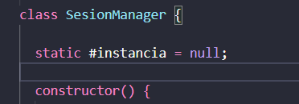
Ilustración 1.Implementación del atributo privado del patrón Singleton en SesionManager. Nota. Elaboración propia (2026).

El constructor completo (donde lanza el error si ya existe una instancia) Estado interno de la sesión activa (simulado en memoria) / Simulación de una "base de datos" de usuarios registrados
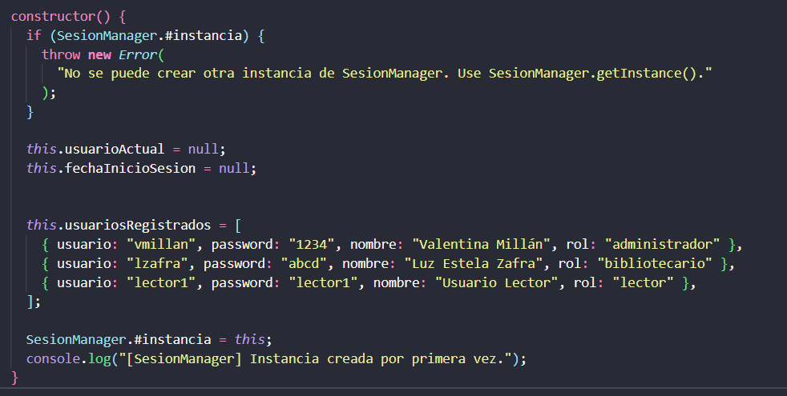
Ilustración 2.Implementación del atributo privado para almacenar la instancia única del Singleton. Nota. Elaboración propia (2026).
El método static getInstance() Punto de acceso global al Singleton / Si ya existe la instancia, la retorna. Si no, la crea.

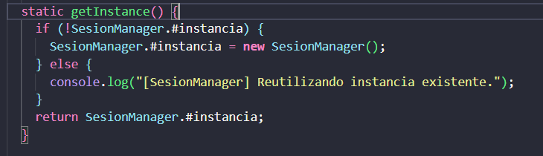
Ilustración 3.Constructor de SesionManager y control para evitar la creación de múltiples instancias. Nota. Elaboración propia (2026).

UML patrón SINGLETON implementado
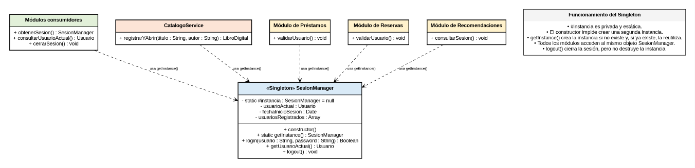
Ilustración 4.UML patrón SINGLETON implementado

Pruebas por consola

Prueba 1 — Importar el módulo
const SesionManager = require('./src/auth/SesionManager');
Se importa la clase que contiene el patrón Singleton, aún no se ha creado ninguna instancia.
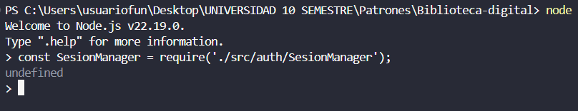
Ilustración 5.Importación del módulo SesionManager para realizar las pruebas del patrón Singleton. Nota. Elaboración propia (2026).
Prueba 2 — Primera instancia
const s1 = SesionManager.getInstance(); Como no existía ninguna instancia previa, el Singleton la crea en este momento.
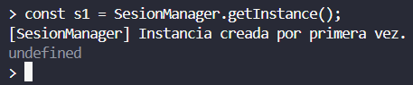
Ilustración 6.Creación de la primera instancia de SesionManager mediante el método getInstance (). Nota. Elaboración propia (2026).
Prueba 3 — Segunda "instancia" (en realidad la misma)
const s2 = SesionManager.getInstance(); Al pedirla de nuevo, el patrón no crea otra, sino que devuelve la ya existente.

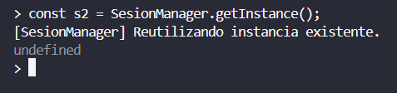
Ilustración 7.Obtención de la instancia existente mediante una segunda llamada al método getInstance(). Nota. Elaboración propia (2026).

Prueba 4 — Comparar ambas variables
s1 === s2
Confirma que s1 y s2 son literalmente el mismo objeto en memoria, no dos copias parecidas.
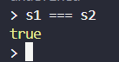
Ilustración 8.Comparación de las variables s1 y s2 para comprobar que corresponden a la misma instancia. Nota. Elaboración propia (2026).

Prueba 5 — Iniciar sesión desde s1
s1.login("vmillan", "1234"); Se autentica un usuario usando s1, lo cual actualiza el estado interno de la única instancia.
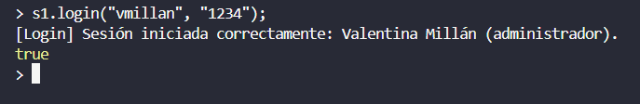
Ilustración 9.Inicio de sesión de un usuario mediante la instancia s1 y actualización del estado de la sesión. Nota. Elaboración propia (2026).

Prueba 6 — Consultar el estado desde s2
s2.getUsuarioActual(); Prueba que el estado se comparte entre ambas variables, porque en realidad apuntan al mismo objeto.
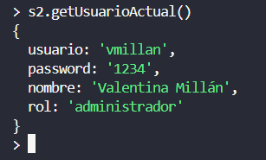
Ilustración 10.Consulta del usuario actual mediante s2 para comprobar que el estado de la sesión es compartido. Nota. Elaboración propia (2026).

Prueba 7 — Intentar romper el Singleton
new SesionManager(); El constructor está protegido para impedir crear una segunda instancia manualmente; esta es la prueba más contundente del patrón.
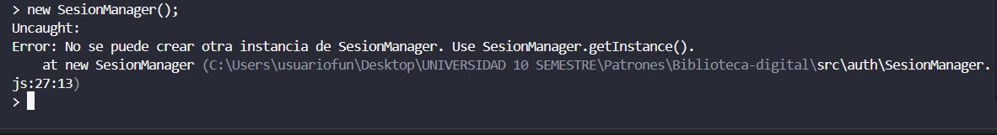
Ilustración 11.Intento de crear una nueva instancia de SesionManager para comprobar la restricción establecida por el patrón Singleton. Nota. Elaboración propia (2026).

Prueba 8 — Cerrar sesión
s1.logout(); Cierra la sesión activa, dejando la instancia lista para un nuevo login, sin destruirla.
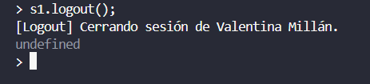
Ilustración 12.Cierre de la sesión activa mediante el método logout(). Nota. Elaboración propia (2026).

IMPLEMENTACIÓN PATRON FACTORY METHOD

Interpretación

En el Sistema de Biblioteca Digital, el patrón Factory Method se implementó en el módulo libros, concretamente en CatalogoService y sus tres variantes (CatalogoServicePDF, CatalogoServiceEPUB, CatalogoServiceMOBI). El proyecto ya contempla varios formatos de libro digital —PDF, EPUB, MOBI—, y es muy probable que con el tiempo se sumen más, ya sea nuevos formatos o nuevos dispositivos de lectura.
Justamente por eso tenía sentido usar Factory Method: si esa parte del sistema se hubiera resuelto con una cadena de condicionales (if formato === "PDF"... else if formato === "EPUB"...), cada vez que se agregara un formato nuevo habría que volver a tocar esa misma clase, con el riesgo de romper algo que ya funcionaba. Con el patrón, en cambio, cada formato tiene su propio Creador Concreto que sabe construir su tipo de libro, y el método registrarYAbrir() de CatalogoService simplemente trabaja con la idea general de "un libro digital", sin necesidad de saber si por dentro es un PDF, un EPUB o un MOBI.
La ventaja práctica es que, si más adelante piden soportar un formato nuevo (por ejemplo AZW o TXT), solo hay que crear una clase de producto y su creador concreto correspondiente — no hay que modificar nada de lo que ya está hecho y probado. Eso es justamente lo que busca el Principio de Abierto/Cerrado (OCP): que el sistema pueda crecer sin poner en riesgo lo que ya funciona.
Adicionalmente, este patrón se apoya en el Singleton implementado en la semana anterior: cada libro creado queda asociado, a través de SesionManager.getInstance(), al usuario autenticado que lo solicitó, sin que haya sido necesario modificar el módulo de sesión para lograr esa integración — lo cual demuestra que ambos patrones pueden convivir y complementarse dentro de la misma arquitectura.

Código Implementado
El método crearLibro() sin implementación en la clase base → Declara el "método fábrica" que obliga a cada subclase a decidir qué tipo de libro crear, sin que la clase base conozca las clases concretas.
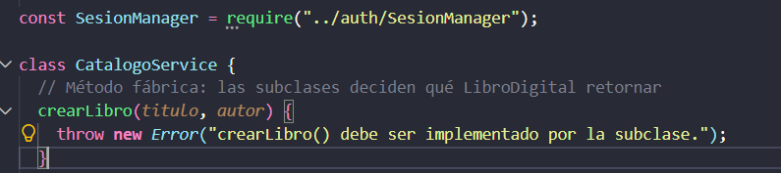
Ilustración 13. Implementación del método crearLibro() en la clase CatalogoService. Nota. Elaboración propia (2026).

El método registrarYAbrir() → Es el método de negocio que usa el producto sin conocer su clase concreta; llama internamente a crearLibro() y a SesionManager.getInstance() para registrar quién solicitó el libro.
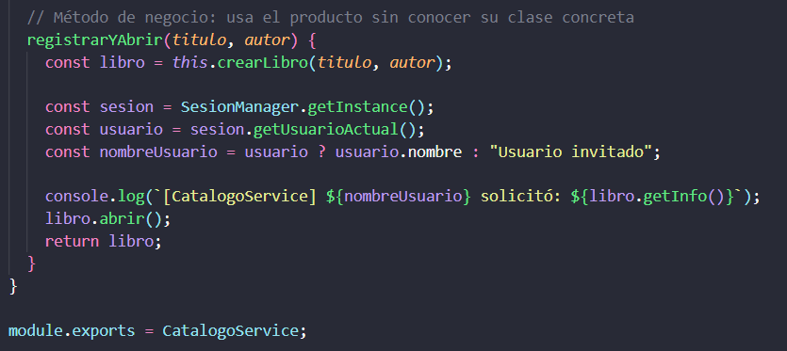
Ilustración 14.Implementación del método registrarYAbrir() en la clase CatalogoService. Nota. Elaboración propia (2026).

Los Creadores Concretos (CatalogoServicePDF, CatalogoServiceEPUB, CatalogoServiceMOBI) → Cada uno sobrescribe crearLibro () para retornar su propio tipo de producto concreto.

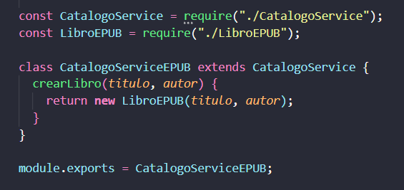
Ilustración 15.Implementación del Creador Concreto CatalogoServiceEPUB para la creación de libros en formato EPUB. Nota. Elaboración propia (2026).

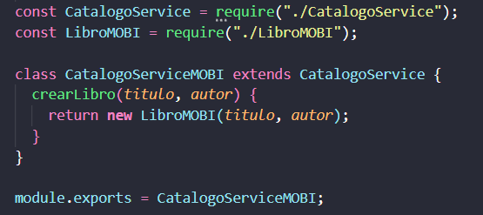
Ilustración 16.Implementación del Creador Concreto CatalogoServiceMOBI para la creación de libros en formato MOBI. Nota. Elaboración propia (2026).
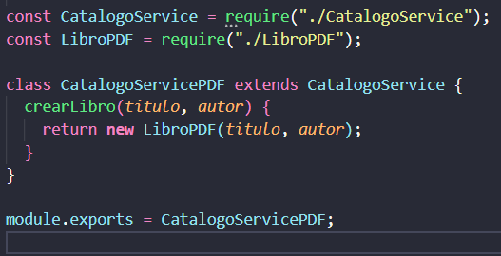
Ilustración 17.Implementación del Creador Concreto CatalogoServicePDF para la creación de libros en formato PDF. Nota. Elaboración propia (2026).

El Producto base LibroDigital con su protección contra instanciación directa → Define el contrato común (título, autor, método abrir()) que todo libro digital debe cumplir, e impide que se use directamente sin pasar por una subclase.
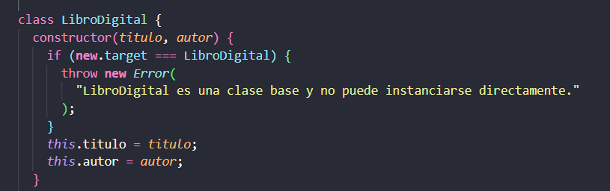
Ilustración 18.Implementación de la clase base LibroDigital y protección contra su instanciación directa.

Cada uno implementa el método abrir() de forma distinta, específica a su formato (PDF, EPUB, MOBI). Esto es lo que realmente hace que "cada libro se comporte diferente" aunque todos compartan la misma interfaz LibroDigital.
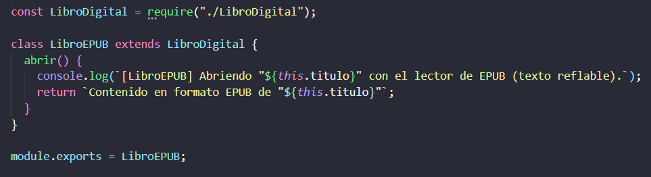
Ilustración 19.Implementación del método abrir() en la clase LibroEPUB. Nota. Elaboración propia (2026).

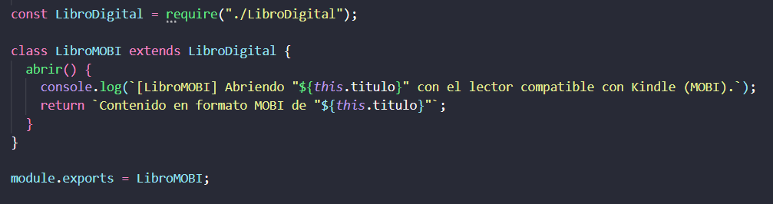
Ilustración 20. Implementación del método abrir() en la clase LibroMOBI. Nota. Elaboración propia (2026).

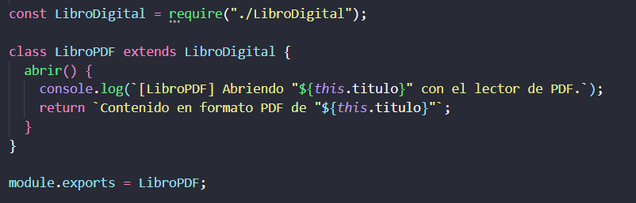
Ilustración 21.Implementación del método abrir() en la clase LibroPDF. Nota. Elaboración propia (2026).

UML patron FACTORY METHOD implementado
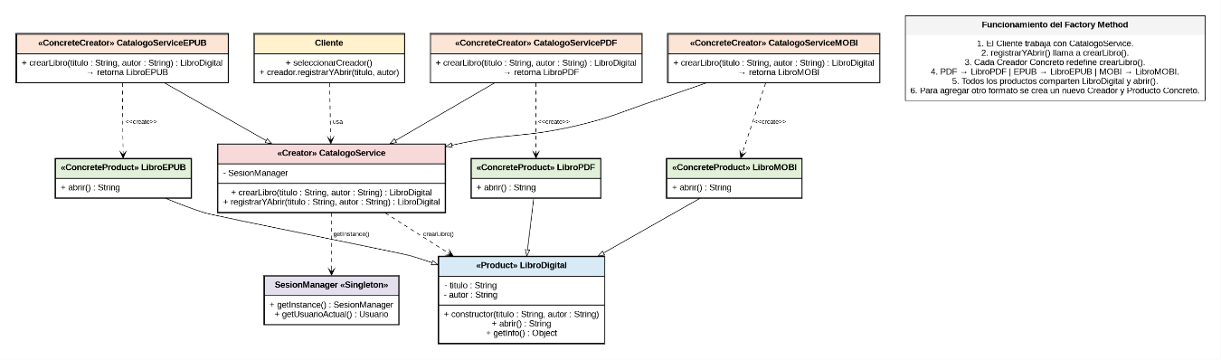
Ilustración 22. Diagrama UML del patrón Factory Method implementado. Fuente: elaboración propia, 2026.

Pruebas por consola

Prueba 1 — Importar los módulos
Se cargan el Singleton (de la semana pasada) y los tres Creadores Concretos del Factory Method.
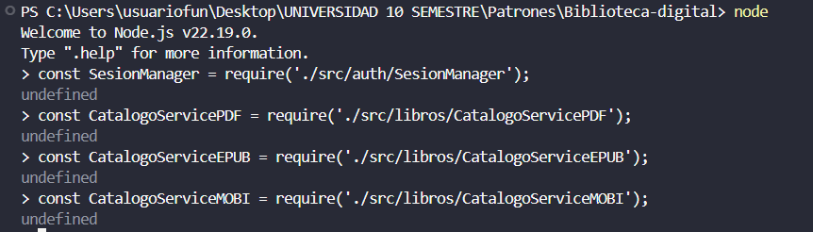
Ilustración 23.Importación de los módulos necesarios para realizar las pruebas del patrón Factory Method. Nota. Elaboración propia (2026).

Prueba 2 — Iniciar sesión (reutilizando el Singleton)
Demuestra que el nuevo módulo (Factory Method) se apoya en el Singleton existente sin haberlo modificado.
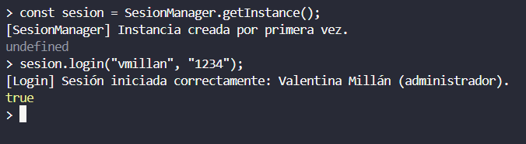
Ilustración 24.Inicio de sesión y preparación del entorno para las pruebas del patrón Factory Method. Nota. Elaboración propia (2026).

Prueba 3 — Crear y abrir un libro en PDF
CatalogoServicePDF es el Creador Concreto; internamente decide crear un LibroPDF sin que el código cliente lo especifique con un if.
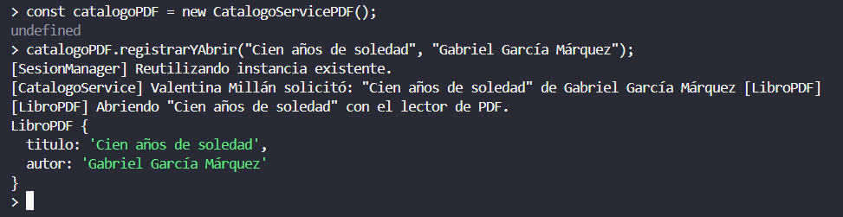
Ilustración 25.Creación y apertura de un libro en formato PDF mediante CatalogoServicePDF. Nota. Elaboración propia (2026).

Prueba 4 — Crear y abrir un libro en EPUB
Mismo método (registrarYAbrir), pero como el Creador es distinto, el Producto creado también lo es — sin tocar código existente.
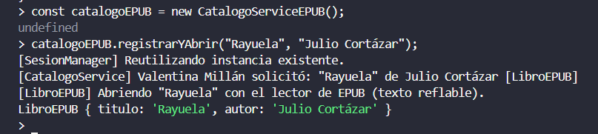
Ilustración 26. Creación y apertura de un libro en formato EPUB mediante CatalogoServiceEPUB. Nota. Elaboración propia (2026).

Prueba 5 — Crear y abrir un libro en MOBI
Confirma que agregar un tercer formato no requirió modificar CatalogoService, CatalogoServicePDF ni CatalogoServiceEPUB — cumpliendo el Principio Abierto/Cerrado (OCP).
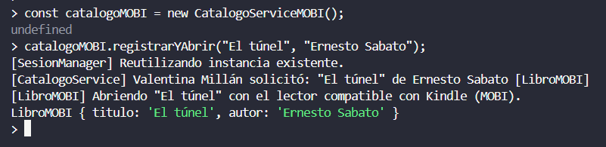
Ilustración 27.Creación y apertura de un libro en formato MOBI mediante CatalogoServiceMOBI. Nota. Elaboración propia (2026).

Prueba 6 — Confirmar que cada catálogo produce un tipo distinto
Con los mismos datos de entrada, cada fábrica concreta devuelve una clase distinta — la prueba central del patrón.
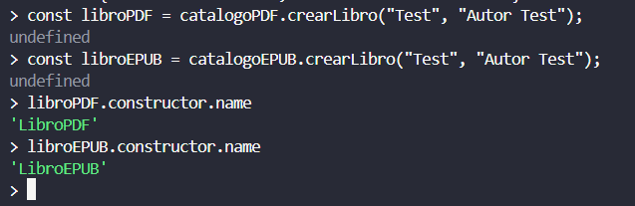
Ilustración 28.Confirmación de que cada catálogo produce un tipo de libro digital diferente. Nota. Elaboración propia (2026).

Prueba 7 — Intentar instanciar el Producto base directamente (debe fallar)
refuerza que LibroDigital es solo el contrato (Producto abstracto); siempre debe crearse a través de una subclase concreta, nunca directamente.
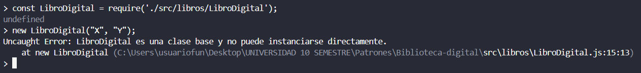
Ilustración 29.Intento de instanciar directamente la clase base LibroDigital y validación de la restricción establecida. Nota. Elaboración propia (2026).

Prueba 8 — Intentar instanciar el Creador base directamente (debe fallar al usarlo)
el Creador abstracto no sabe crear ningún libro por sí mismo — obliga a que cada subclase concreta defina su propio crearLibro(), que es la esencia del Factory Method.
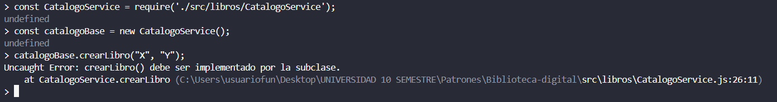
Ilustración 30.Intento de utilizar directamente el Creador base del patrón Factory Method y validación de su comportamiento. Nota. Elaboración propia (2026).

IMPLEMENTACIÓN PATRON BUILDER

Interpretación
En el Sistema de Biblioteca Digital, el patrón Builder se implementó en el módulo FichaLibro, específicamente en FichaLibroBuilder y CatalogadorDirector, dentro de src/libros/FichaLibro. Hasta ahora, crear un libro solo pedía título y autor, pero un catálogo real necesita mucha más información: portada, sinopsis, ISBN, categorías, año de publicación, idioma, editorial, disponibilidad. Si todos esos datos se hubieran agregado como parámetros de un mismo constructor, se habría caído justo en el problema que motiva este patrón: un constructor con demasiados parámetros, la mayoría de ellos opcionales y usados solo en algunos casos.
Con Builder, en cambio, la ficha del libro se arma paso a paso: cada método (setPortada(), setISBN(), setCategorias (), etc.) agrega solo el dato que se tenga disponible en ese momento, y se pueden encadenar uno tras otro. Esto es útil porque en la práctica no todos los libros van a tener la misma cantidad de información al momento de registrarse -algunos llegarán con ficha completa, otros con lo mínimo-, y el mismo FichaLibroBuilder sirve para ambos casos sin duplicar código.
La clase CatalogadorDirector le suma un beneficio adicional: en vez de que cada parte del sistema tenga que acordarse de qué pasos llamar y en qué orden, el director ya trae dos rutinas listas -construirFichaBasica y construirFichaCompleta- que usan el mismo Builder de formas distintas. Esto evita que la lógica de construcción quede dispersa o repetida por distintos módulos del proyecto.
Por último, este patrón queda preparado para trabajar junto con el Factory Method de la semana pasada: una vez que el Builder arma la ficha completa de un libro, esa información puede pasarse a CatalogoServicePDF, CatalogoServiceEPUB o CatalogoServiceMOBI para generar el objeto de formato específico -sin que ninguno de esos dos patrones haya tenido que modificarse para lograr esa integración.

Código Implementado

Define todos los campos que puede tener la ficha de un libro. Solo título y autor son obligatorios; el resto queda en null o con un valor por defecto hasta que el Builder los complete.
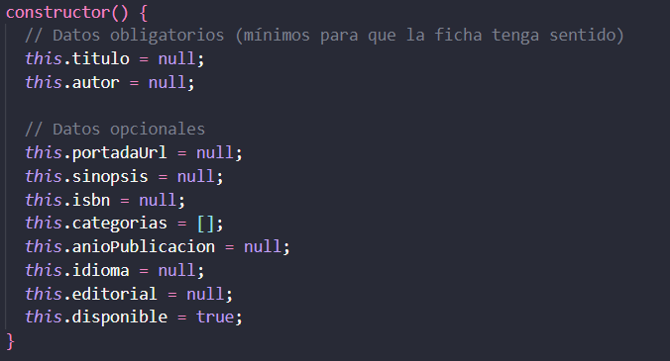
Ilustración 31.Definición del Producto FichaLibro, con sus campos obligatorios y opcionales. Nota. Elaboración propia (2026).

Cada método set...() configura un solo campo de la ficha y devuelve this, lo que permite encadenar llamadas (.setTitulo().setAutor().setPortada()...). Solo se usan los métodos que realmente se necesiten.
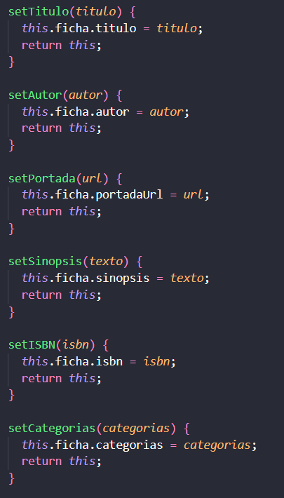
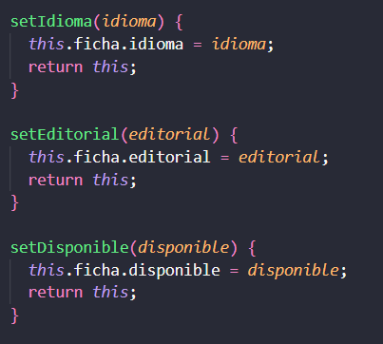
Ilustración 32.Métodos encadenables del FichaLibroBuilder, que configuran la ficha paso a paso. Nota. Elaboración propia (2026).

Extrae el resultado final, valida que los campos obligatorios estén presentes, y reinicia el builder para que quede listo para una ficha nueva.
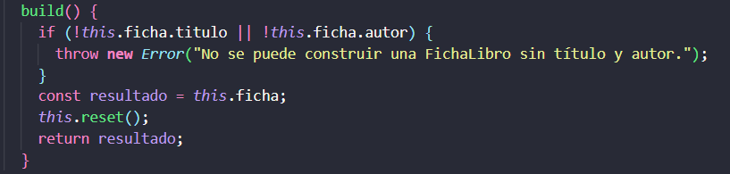
Ilustración 33.Método build (), que valida y entrega el resultado final de la construcción. Nota. Elaboración propia (2026).

Encapsula una secuencia específica de pasos del Builder para producir una configuración típica (ficha básica), sin que el código cliente tenga que conocer ni repetir esos pasos.
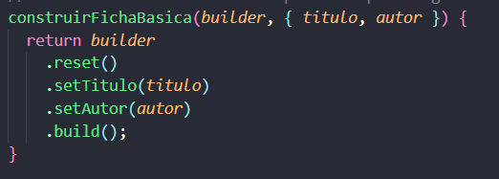
Ilustración 34. Método construirFichaBasica() del Director, con una secuencia predefinida de pasos del Builder. Nota. Elaboración propia (2026).

Usa el mismo FichaLibroBuilder, pero con una secuencia distinta de pasos, para producir una configuración diferente (ficha completa con todos los metadatos).
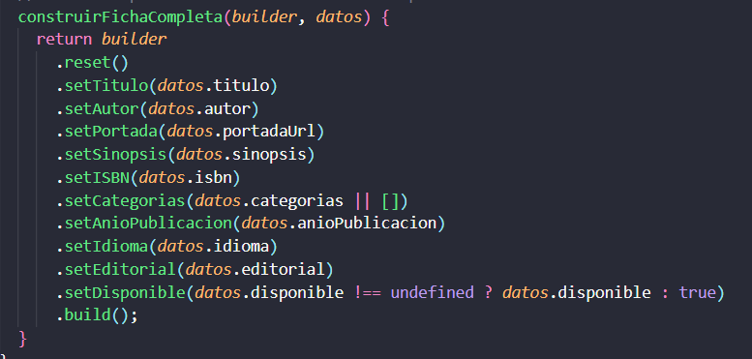
Ilustración 35.Método construirFichaCompleta() del Director, reutilizando el mismo Builder con más pasos. Nota. Elaboración propia (2026).

UML patrón BUILDER implementado

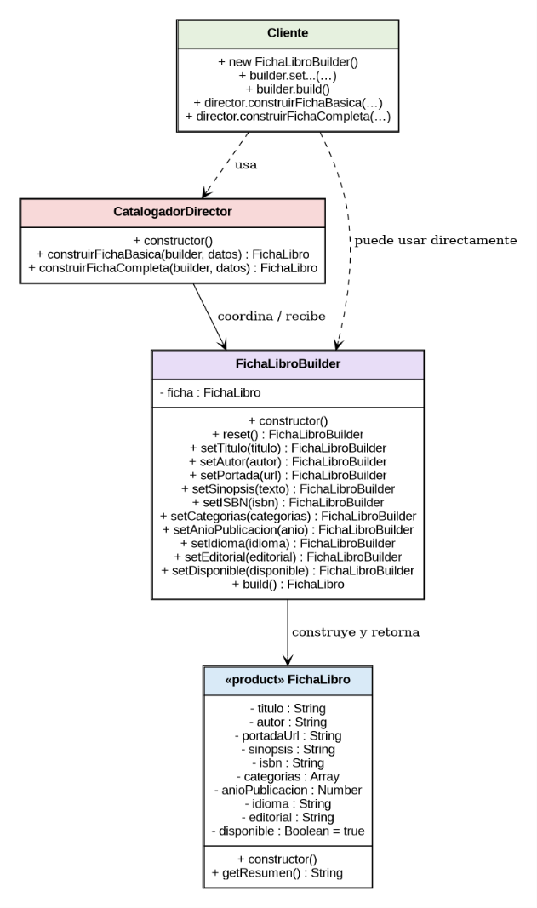
Ilustración 36. Diagrama UML del patrón Builder implementado. Fuente: elaboración propia, 2026.

Pruebas por consola
Prueba 1 — Construir una ficha paso a paso, encadenando métodos
Se arma una ficha usando solo algunos de los métodos disponibles (no se llamó setSinopsis(), por ejemplo). Demuestra que el Builder no obliga a usar todos los pasos.
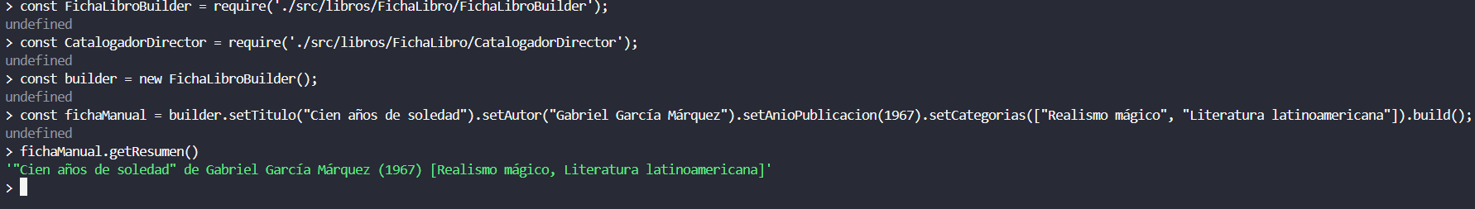
Ilustración 37.Construcción de una ficha encadenando únicamente los métodos necesarios. Nota. Elaboración propia (2026).

Prueba 2 — Construir una ficha con solo los campos obligatorios
Confirma que el Builder funciona igual de bien con el mínimo de información posible.
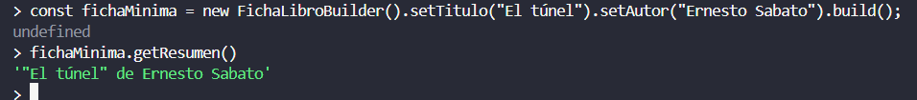
Ilustración 38.Construcción de una ficha mínima, usando solo los campos obligatorios. Nota. Elaboración propia (2026).

Prueba 3 — Intentar construir sin título ni autor (debe fallar)
Como título y autor son obligatorios, build() lanza un error si no se han establecido. Es la validación central del patrón.
Ilustración 39.Intento de construir una ficha sin los campos obligatorios y validación del error resultante. Nota. Elaboración propia (2026).

Prueba 4 — Usar el director para una ficha básica
En vez de llamar los pasos manualmente, el código cliente delega la secuencia al director.
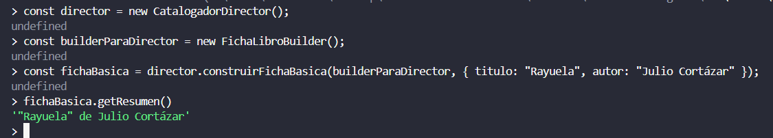
Ilustración 40.Construcción de una ficha básica delegando la secuencia de pasos al Director. Nota. Elaboración propia (2026).

Prueba 5 — Usar el director para una ficha completa
El mismo builderParaDirector que se usó para la ficha básica se reutiliza aquí, pero con una receta distinta del Director, produciendo una ficha con muchos más metadatos.
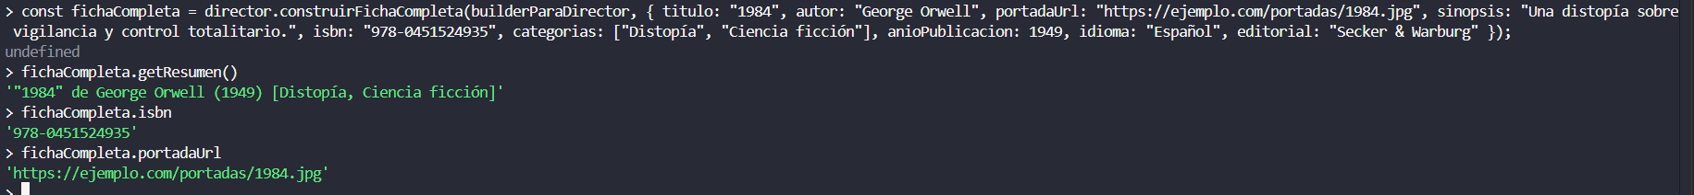
Ilustración 41.Construcción de una ficha completa con todos los metadatos disponibles, vía el director. Nota. Elaboración propia (2026).

Prueba 6 — Confirmar que el builder se reutiliza correctamente entre construcciones
Verifica que, aunque se usó el mismo objeto builderParaDirector para ambas construcciones, el resultado son dos fichas completamente independientes -gracias al reset() que ocurre dentro de build().
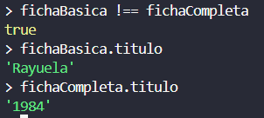
Ilustración 42.Comparación de las dos fichas construidas, confirmando que son objetos independientes. Nota. Elaboración propia (2026).

IMPLEMENTACIÓN PATRON ABTRACT FACTORY

Interpretación
En el Sistema de Biblioteca Digital, el patrón Abstract Factory se implementó en el módulo servicios, específicamente en ServicioBasicoFactory y ServicioPremiumFactory, ambas construidas sobre la fábrica abstracta ServicioFactory. El proyecto contempla un sistema de suscripciones con distintos planes de usuario, y cada plan necesita una combinación propia de canal de notificación y formato de reporte de actividad -pero esa combinación tiene que ser siempre coherente: un usuario del plan Básico no debería recibir, por error, un reporte pensado para el plan Premium, o viceversa.
Ahí es donde Abstract Factory aporta algo que Factory Method por sí solo no resuelve: mientras Factory Method (semana 4) se encarga de crear un solo producto -un libro en cierto formato-, Abstract Factory crea una familia completa de productos relacionados de una sola vez. Cuando se instancia ServicioBasicoFactory, esta garantiza que la notificación va a ser por Email y el reporte en PDF, siempre juntos; con ServicioPremiumFactory, siempre SMS junto con Excel. Nunca hay riesgo de que el código termine mezclando, por accidente, un producto de una familia con un producto de otra.
Esto también deja al sistema listo para crecer: si más adelante se agrega un tercer plan de suscripción (por ejemplo "Familiar", con notificación Push y reporte en HTML), basta con crear una nueva fábrica concreta -ServicioFamiliarFactory- sin tocar nada de lo que ya existe. El GestorServicios, que actúa como cliente, tampoco necesita cambiar: solo recibe la fábrica que le corresponda y usa lo que ella le entregue, sin conocer nunca las clases concretas por dentro. Esto cumple con los principios de Abierto/Cerrado y de Inversión de Dependencias, tal como los explica la presentación del profesor.
Por último, igual que en las semanas anteriores, este patrón se apoya en el Singleton SesionManager para saber qué usuario está solicitando el servicio, sin que haya sido necesario modificar ese módulo.

Código Implementado

Define el contrato que debe cumplir cualquier canal de notificación, sin implementación propia -obliga a que cada canal concreto (Email, SMS) lo implemente. Reporte.js sigue exactamente la misma lógica con el método generar().
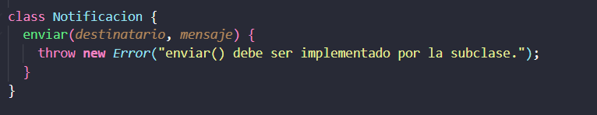
Ilustración 43. Definición del Producto Abstracto Notificación, sin implementación propia. Nota. Elaboración propia (2026)

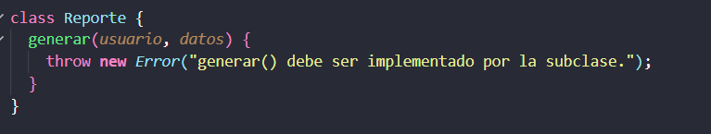
Ilustración 44.Definición del Producto Abstracto Reporte, sin implementación propia. Nota. Elaboración propia (2026)

Cada canal implementa enviar() a su manera. NotificacionSMS.js hace lo mismo, pero con su propio comportamiento.
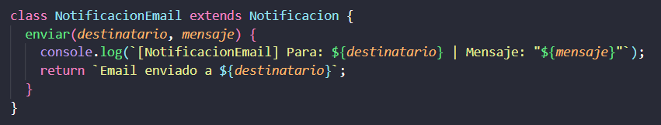
Ilustración 45. Implementación de los Productos Concretos de notificación (Email). Nota. Elaboración propia (2026).

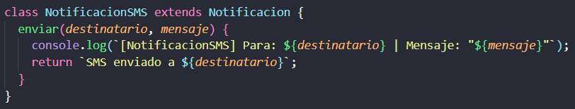
Ilustración 46. Implementación de los Productos Concretos de notificación (SMS). Nota. Elaboración propia (2026).

Misma lógica que los productos de notificación, pero para el otro tipo de producto de la familia.
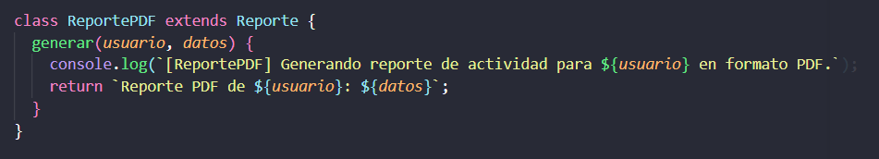
Ilustración 47. Implementación de los Productos Concretos de reporte (PDF). Nota. Elaboración propia (2026).

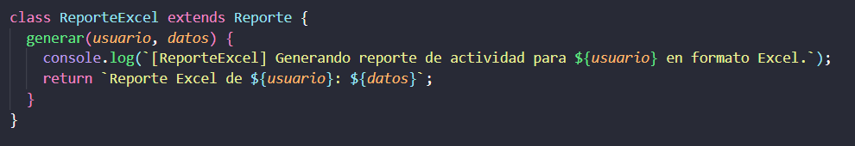
Ilustración 48.Implementación de los Productos Concretos de reporte (Excel). Nota. Elaboración propia (2026).

Declara los dos métodos que toda fábrica concreta debe implementar: uno por cada producto de la familia. Esta es la pieza que diferencia a Abstract Factory de Factory Method -aquí hay dos métodos fábrica, no uno solo, porque se crean dos productos relacionados a la vez.
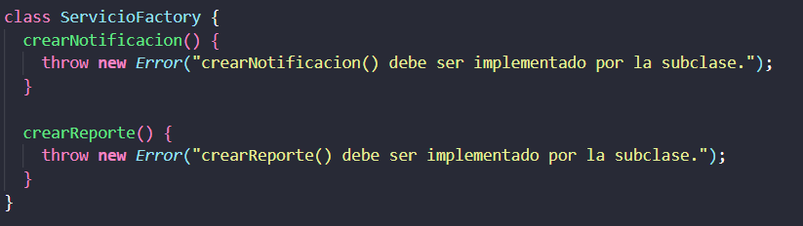
Ilustración 49.Declaración de la Fábrica Abstracta ServicioFactory, con un método por cada producto de la familia. Nota. Elaboración propia (2026).

Cada fábrica concreta decide, en sus dos métodos, qué combinación de productos entregar. Aquí está la garantía de coherencia: ServicioBasicoFactory siempre entrega Email + PDF juntos; ServicioPremiumFactory siempre SMS + Excel juntos.
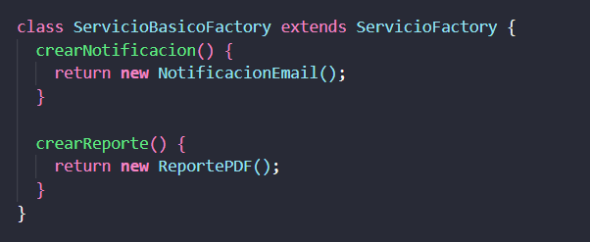
Ilustración 50. Implementación de las Fábricas Concretas, garantizando la coherencia dentro de cada familia. Nota. Elaboración propia (2026).

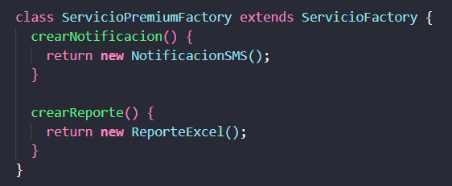
Ilustración 51.Implementación de las Fábricas Concretas, garantizando la coherencia dentro de cada familia. Nota. Elaboración propia (2026).

Recibe cualquier ServicioFactory y trabaja con lo que ella le entregue, sin conocer nunca si por dentro es la familia Básica o la Premium. También usa SesionManager.getInstance() para saber quién es el usuario activo, conectando este patrón con el Singleton de la semana 3, sin haberlo modificado.
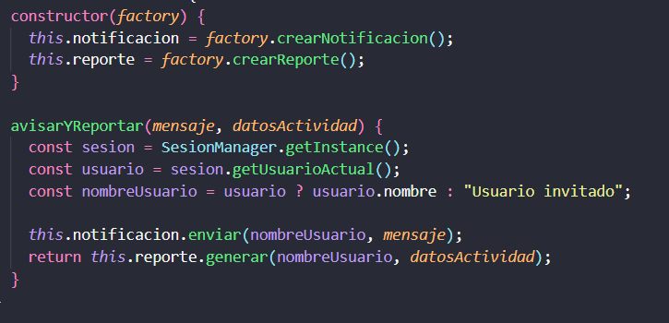
Ilustración 52.Implementación del Cliente GestorServicios, desacoplado de las clases concretas de cada familia. Nota. Elaboración propia (2026).

UML patron ABSTRACT FACTORY implementado

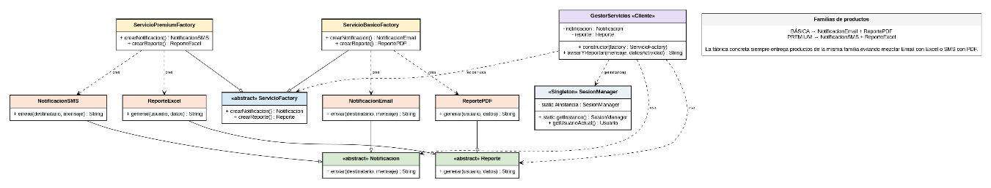
Ilustración 53.UML patrón ABSTRACT FACTORY implementado

Pruebas por consola

Prueba 1 —Iniciar sesión (reutilizando el Singleton)
Se apoya en el Singleton existente para saber qué usuario está activo, sin haberlo modificado.
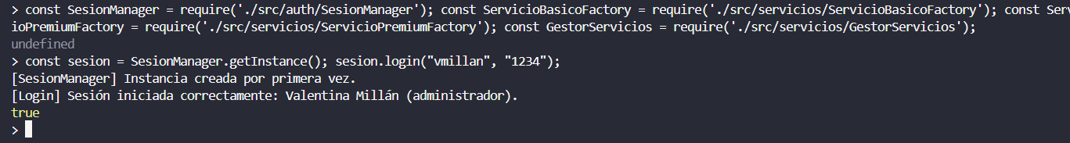
Ilustración 54.Inicio de sesión reutilizando el Singleton SesionManager para las pruebas de Abstract Factory. Nota. Elaboración propia (2026).

Prueba 2 — Usar la familia BÁSICA (Email + PDF)
Se ve en consola que la notificación sale por Email y el reporte en PDF -ambos de la misma familia, entregados por una sola fábrica.
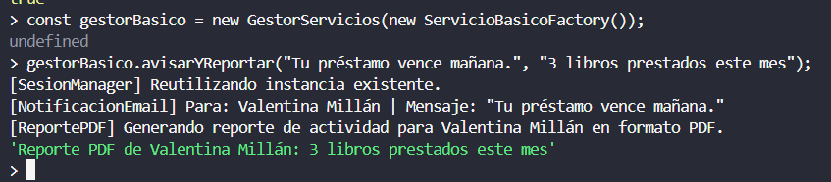
Ilustración 55.Uso de la familia Básica, generando notificación por Email y reporte en PDF. Nota. Elaboración propia (2026).

Prueba 3 — Usar la familia PREMIUM (SMS + Excel)
Mismo método (avisarYReportar), pero como la fábrica es distinta, ambos productos entregados también lo son -sin tocar código existente.
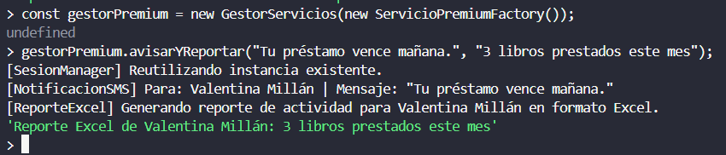
Ilustración 56.Uso de la familia Premium, generando notificación por SMS y reporte en Excel. Nota. Elaboración propia (2026).

Prueba 4 — Confirmar que cada familia es coherente (no se mezcla)
Confirma, con los mismos datos de entrada, que cada fábrica concreta entrega siempre su propia combinación de productos -la prueba central del patrón.
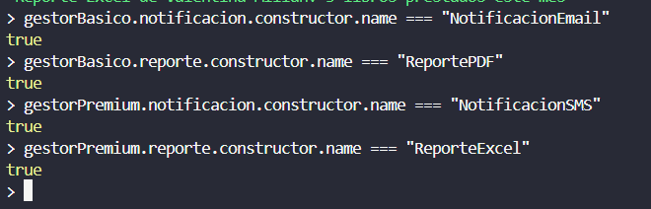
Ilustración 57.Verificación de que cada fábrica concreta entrega una familia coherente de productos. Nota. Elaboración propia (2026).

Prueba 5 — Intentar usar la Fábrica Abstracta directamente (debe fallar)
Refuerza que ServicioFactory es solo el contrato; siempre debe usarse a través de una fábrica concreta, nunca directamente.
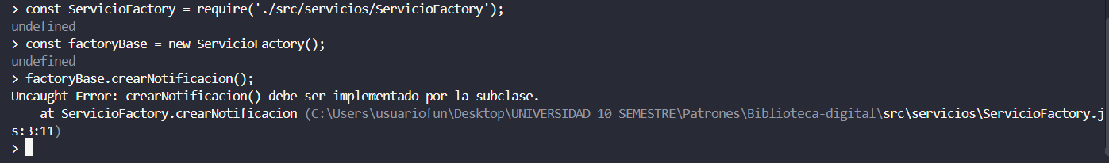
Ilustración 58. Intento de usar la Fábrica Abstracta directamente y validación del error resultante. Nota. Elaboración propia (2026).

Prueba 6 — Intentar usar un Producto Abstract directamente (debe fallar)
Confirma que tampoco los Productos Abstractos tienen comportamiento propio; siempre deben crearse a través de una fábrica concreta.
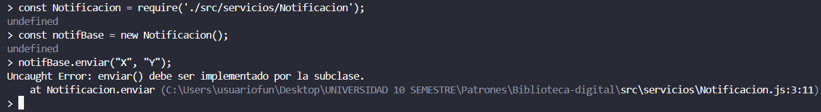
Ilustración 59.Intento de usar un Producto Abstracto directamente y validación del error resultante. Nota. Elaboración propia (2026).

IMPLEMENTACIÓN PATRON PROTOTYPE

Interpretación

En el Sistema de Biblioteca Digital, el patrón Prototype se implementó en el módulo ejemplares, en las clases EjemplarLibro y RegistroPrototipos. La situación que motivó este patrón es muy concreta: cuando la biblioteca adquiere varios ejemplares de un mismo título -algo que pasa todo el tiempo en un sistema real, porque un libro popular puede tener 5 o 10 copias disponibles para préstamo-, no tiene sentido volver a construir cada ejemplar desde cero llenando todos sus datos uno por uno. Es mucho más natural partir de un ejemplar que ya existe y simplemente sacar una copia, ajustando lo poco que cambia -en este caso, el código de ejemplar.
Eso es justo lo que hace el método clonar(): en vez de que el código cliente tenga que conocer y repetir todos los campos de EjemplarLibro para crear uno nuevo, el propio objeto sabe replicarse a sí mismo. Esto es distinto de lo que ya se había hecho con Factory Method o Builder, porque ahí siempre se estaba construyendo algo nuevo desde cero; acá se está copiando algo que ya existe y ya tiene su configuración lista.
El RegistroPrototipos le suma un beneficio adicional al sistema: en vez de que cada parte del código tenga que guardar una referencia a un ejemplar "modelo" para poder clonarlo, el Registro centraliza el acceso a esas plantillas -por ejemplo, un ejemplar "estándar disponible para préstamo" o uno "de solo consulta en sala"-, y las entregas ya clonadas cuando se piden por nombre. Esto evita que la configuración de cada tipo de ejemplar quede dispersa o repetida por distintos módulos.
Y, sin que haya sido necesario tocar ningún módulo anterior, este patrón se integra de forma natural con el resto del proyecto: cada EjemplarLibro clonado puede asociarse a una FichaLibro construida con el Builder de la semana pasada, o pasar por las fábricas de Factory Method y Abstract Factory ya existentes, sin que ninguno de esos módulos haya cambiado en absoluto.

Código implementado

Es el corazón del patrón: el propio objeto sabe copiarse a sí mismo. Nótese el detalle de this.notas.slice() -si simplemente se pasara this.notas, el clon y el original compartirían el mismo arreglo por referencia, y modificar uno afectaría al otro. Con .slice() cada uno tiene su propia copia independiente.
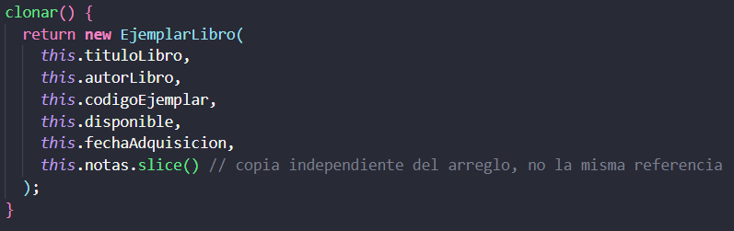
Ilustración 60.Implementación del método clonar() en EjemplarLibro, incluyendo la copia independiente del arreglo de notas. Nota. Elaboración propia (2026).
Define los campos que tiene cada ejemplar. El método clonar() reutiliza este mismo constructor para producir la copia, en vez de tener una lógica de clonación separada.
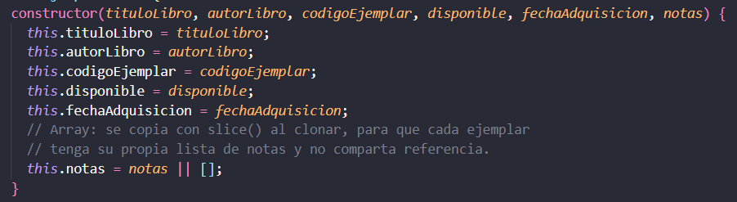
Ilustración 61.Constructor de EjemplarLibro, reutilizado por el método clonar() para producir cada copia. Nota. Elaboración propia (2026).

registrar () guarda un ejemplar "plantilla" bajo un nombre. obtenerClon() es la pieza clave: el código cliente nunca llama directamente a .clonar() sobre un ejemplar específico -simplemente pide una plantilla por nombre, y el Registro se encarga de buscarla y clonarla.
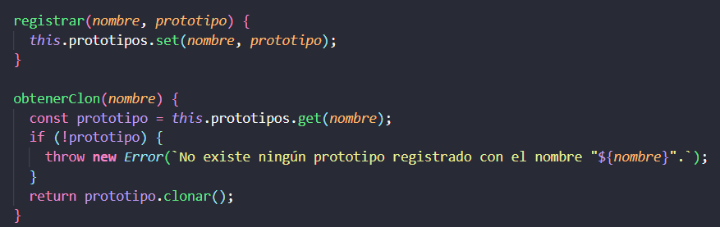
Ilustración 62.Métodos registrar() y obtenerClon() del Registro de Prototipos, que centraliza el acceso a las plantillas configuradas. Nota. Elaboración propia (2026).

UML patron PROTOTYPE implementado
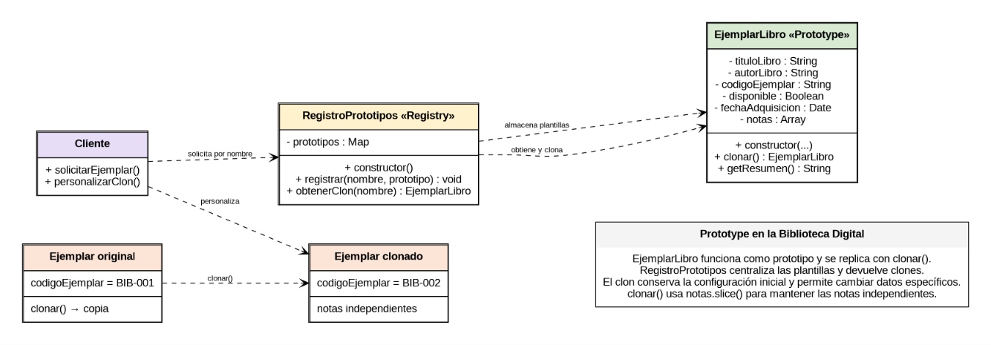
Ilustración 63. UML patrón PROTOTYPE implementado

Pruebas por consola

Prueba 1 — Crear un ejemplar original y clonarlo directamente
Se crea un ejemplar original y se clona directamente. Al clon solo se le cambia el código, sin tener que volver a especificar título, autor ni las demás propiedades.
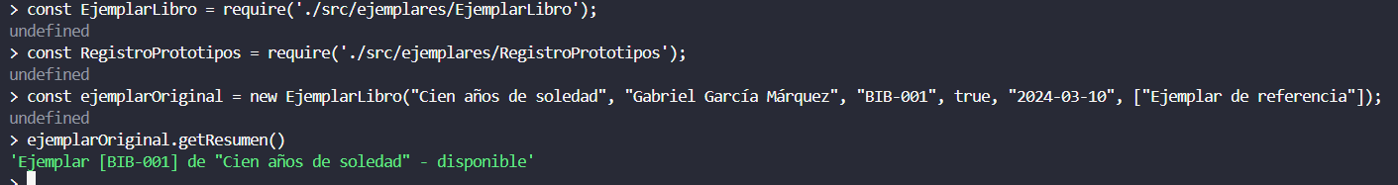
Ilustración 64.Creación de un ejemplar original y su clonación directa, cambiando solo el código de ejemplar. Nota. Elaboración propia (2026).
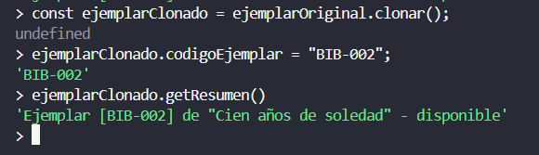
Ilustración 65.Creación de un ejemplar original y su clonación directa, cambiando solo el código de ejemplar. Nota. Elaboración propia (2026).
Prueba 2 — Confirmar que son objetos independientes
Confirma que, aunque comparten los mismos datos iniciales, son dos objetos completamente distintos en memoria.
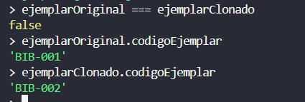
Ilustración 66.Verificación de que el original y el clon son objetos independientes, con códigos de ejemplar distintos. Nota. Elaboración propia (2026).

Prueba 3 — Confirmar que las notas no se comparten entre original y clon
Esta es la prueba más importante del patrón: al agregar una nota al clon, el arreglo del original no se modifica, porque clonar() usa .slice() para copiar el arreglo en vez de compartir la misma referencia.
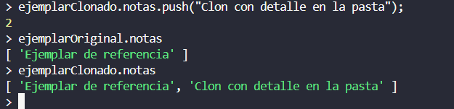
Ilustración 67.Verificación de que el arreglo de notas es independiente entre el original y el clon. Nota. Elaboración propia (2026).

Prueba 4 — Usar el Registro de Prototipos
Se registran dos plantillas distintas en el Registro, cada una con su propia configuración por defecto.
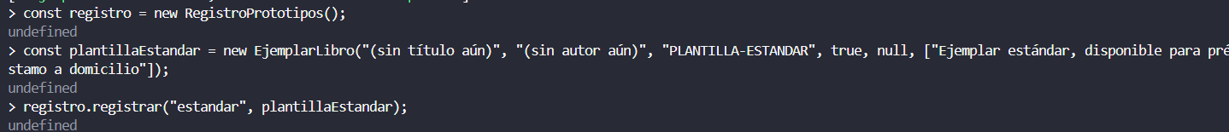
Ilustración 68.Registro de dos plantillas de ejemplar (estándar y referencia) en el Registro de Prototipos. Nota. Elaboración propia (2026).

Ilustración 69.Registro de dos plantillas de ejemplar (estándar y referencia) en el Registro de Prototipos. Nota. Elaboración propia (2026).

Prueba 5 — Clonar desde el Registro y personalizar el resultado
En vez de construir un ejemplar desde cero, se pide un clon de la plantilla "estándar" y solo se personalizan los datos específicos de este ejemplar -las notas de la plantilla se heredan automáticamente.
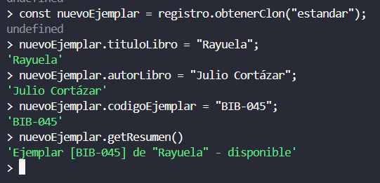
Ilustración 70.Obtención de un clon desde el Registro de Prototipos y personalización de sus datos específicos. Nota. Elaboración propia (2026).
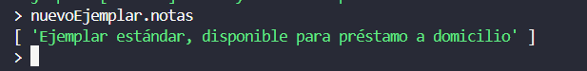
Ilustración 71.Obtención de un clon desde el Registro de Prototipos y personalización de sus datos específicos. Nota. Elaboración propia (2026).

Prueba 6 — Intentar pedir un prototipo que no existe (debe fallar)
Confirma que el Registro valida la existencia de la plantilla antes de intentar clonarla, evitando errores silenciosos.
Ilustración 72.Intento de obtener un clon de una plantilla no registrada y validación del error resultante. Nota. Elaboración propia (2026).

GUÍA DE EJECUCIÓN Y VERIFICACIÓN DEL PROYECTO

1. Objetivo de la guía
Esta guía tiene como objetivo explicar paso a paso cómo ejecutar el proyecto Sistema de Biblioteca Digital y cómo comprobar mediante la consola de Node.js el funcionamiento de los patrones de diseño implementados. La guía está pensada para que el docente pueda abrir el proyecto, ejecutar las instrucciones y verificar los resultados de cada patrón sin necesidad de modificar el código fuente.
El proyecto documenta la implementación de los patrones Singleton, Factory Method, Builder, Abstract Factory y Prototype. Las pruebas se realizan mediante instrucciones en la consola y permiten comprobar tanto el comportamiento esperado como algunas restricciones de las clases abstractas y la independencia de los objetos clonados.

2. Requisitos previos
- Computador con Windows.
- Node.js instalado.
- Visual Studio Code, recomendado para abrir y revisar el proyecto.
- Carpeta completa del proyecto Sistema de Biblioteca Digital.

3. Abrir el proyecto

3.1. Ubicar la carpeta del proyecto
Primero se debe localizar la carpeta donde se encuentra el proyecto. La carpeta debe contener los archivos y subcarpetas desarrollados durante las semanas de trabajo.
Biblioteca-digital/
│
├── src/
│ ├── auth/
│ │ └── SesionManager.js
│ ├── libros/
│ ├── ejemplares/
│ ├── servicios/
│ └── ...
│
└── package.json
Nota: La estructura exacta debe conservar los nombres y rutas utilizados en el proyecto, ya que las pruebas utilizan rutas relativas mediante require().

3.2. Abrir desde Visual Studio Code
- Abrir Visual Studio Code.
- Seleccionar Archivo → Abrir carpeta.
- Seleccionar la carpeta del proyecto Biblioteca-digital.
- Seleccionar Terminal → Nueva terminal.
- La terminal debe quedar ubicada dentro de la carpeta principal del proyecto. Por ejemplo:
...\Biblioteca-digital>

3.3. Abrir la terminal desde Windows
También se puede abrir PowerShell o CMD y desplazarse hasta la carpeta del proyecto:
cd "C:\Users\Usuario\Desktop\Biblioteca-digital"

4. Verificar Node.js
En la terminal ejecutar:
node -v
Nota: Debe aparecer una versión instalada de Node.js, por ejemplo: v22.19.0.

Si aparece un mensaje indicando que 'node' no se reconoce como comando, Node.js no está instalado correctamente o no está agregado al PATH.

5. Iniciar la consola de Node.js

Desde la terminal, ejecutar:
node
Debe aparecer una consola similar a:
Welcome to Node.js.
Type ".help" for more information.
>
El símbolo > indica que Node.js está listo para recibir las instrucciones de prueba.

6. Prueba del patrón Singleton
El Singleton se implementó mediante la clase SesionManager. La prueba busca comprobar que las llamadas a getInstance() devuelven la misma instancia y que el estado de la sesión es compartido.

6.1. Importar el módulo
const SesionManager = require('./src/auth/SesionManager');

6.2. Crear la primera instancia
const s1 = SesionManager.getInstance();
Resultado esperado: Se obtiene la primera instancia de SesionManager.

6.3. Solicitar nuevamente la instancia
const s2 = SesionManager.getInstance();
Resultado esperado: Se reutiliza la instancia existente.

6.4. Comprobar que ambas referencias son iguales
s1 === s2
Resultado esperado: true
El resultado true demuestra que s1 y s2 hacen referencia a la misma instancia.

6.5. Comprobar el estado de la sesión

s1.login("vmillan", "1234");
s2.getUsuarioActual();
Resultado esperado: s2 puede consultar el usuario que inició sesión mediante s1, demostrando que el estado es compartido.

6.6. Cerrar sesión

s1.logout();

7. Prueba del patrón Factory Method
Factory Method se utiliza para crear diferentes tipos de libros digitales mediante creadores concretos. Las pruebas deben verificar que cada catálogo produce el tipo de libro correspondiente.

7.1. Cargar los creadores concretos
const CatalogoServicePDF = require('./src/libros/CatalogoServicePDF');
const CatalogoServiceEPUB = require('./src/libros/CatalogoServiceEPUB');
const CatalogoServiceMOBI = require('./src/libros/CatalogoServiceMOBI');

7.2. Probar PDF
const catalogoPDF = new CatalogoServicePDF();
catalogoPDF.registrarYAbrir(
"Cien años de soledad",
"Gabriel García Márquez"
);
Resultado esperado: Se crea y abre un libro de tipo PDF.

7.3. Probar EPUB
const catalogoEPUB = new CatalogoServiceEPUB();
catalogoEPUB.registrarYAbrir(
"Rayuela",
"Julio Cortázar"
);
Resultado esperado: Se crea un libro de tipo EPUB.

7.4. Probar MOBI
const catalogoMOBI = new CatalogoServiceMOBI();
catalogoMOBI.registrarYAbrir(
"El túnel",
"Ernesto Sábato"
);
Resultado esperado: Se crea un libro de tipo MOBI.

La comprobación principal consiste en verificar que el creador concreto determina el tipo de producto que se instancia, sin que el cliente tenga que construir directamente cada tipo de libro.

8. Prueba del patrón Builder
Builder permite construir una FichaLibro paso a paso. La ventaja es que no es necesario enviar todos los datos mediante un constructor con muchos parámetros.

8.1. Importar las clases
const FichaLibroBuilder = require('./src/libros/FichaLibro/FichaLibroBuilder');
const CatalogadorDirector = require('./src/libros/FichaLibro/CatalogadorDirector');

8.2. Construir una ficha manualmente
const ficha = new FichaLibroBuilder()
.setTitulo("El túnel")
.setAutor("Ernesto Sábato")
.setISBN("978-8437601234")
.setIdioma("Español")
.build();
ficha.getResumen();
Resultado esperado: Se obtiene la información de la ficha construida con los métodos utilizados.

8.3. Comprobar la validación de campos obligatorios
new FichaLibroBuilder().build();
Resultado esperado: Debe producir un error porque no se han proporcionado los datos obligatorios para construir la ficha.

8.4. Probar el Director
const director = new CatalogadorDirector();
const builder = new FichaLibroBuilder();
const fichaBasica = director.construirFichaBasica(
builder,
{
titulo: "Rayuela",
autor: "Julio Cortázar"
}
);
Resultado esperado: El Director ejecuta la secuencia de construcción definida para una ficha básica.

El objetivo de esta prueba es comprobar que Builder permite una construcción flexible y que CatalogadorDirector puede centralizar secuencias de construcción.

9. Prueba del patrón Abstract Factory
Abstract Factory crea familias de productos relacionados. En este proyecto se documentan dos familias: Básica (Email + PDF) y Premium (SMS + Excel).
Familia | Notificación | Reporte
Básica | Email | PDF
Premium | SMS | Excel

9.1. Probar la familia BÁSICA
const ServicioBasicoFactory =
require('./src/servicios/ServicioBasicoFactory');
const GestorServicios =
require('./src/servicios/GestorServicios');
const gestorBasico =
new GestorServicios(new ServicioBasicoFactory());
gestorBasico.avisarYReportar(
"Tu préstamo vence mañana.",
"3 libros prestados este mes"
);
Resultado esperado: La consola muestra una notificación por Email y un reporte en PDF.

9.2. Probar la familia PREMIUM
const ServicioPremiumFactory =
require('./src/servicios/ServicioPremiumFactory');
const gestorPremium =
new GestorServicios(new ServicioPremiumFactory());
gestorPremium.avisarYReportar(
"Tu préstamo vence mañana.",
"3 libros prestados este mes"
);
Resultado esperado: La consola muestra una notificación por SMS y un reporte en Excel.

9.3. Comprobar la coherencia de las familias
gestorBasico.notificacion.constructor.name
gestorBasico.reporte.constructor.name
gestorPremium.notificacion.constructor.name
gestorPremium.reporte.constructor.name
Resultado esperado: Los nombres deben corresponder a NotificacionEmail + ReportePDF para Básica y NotificacionSMS + ReporteExcel para Premium.

La prueba confirma que una fábrica concreta entrega productos compatibles entre sí y que el cliente GestorServicios no necesita conocer directamente las clases concretas.

10. Prueba del patrón Prototype
Prototype permite crear nuevos ejemplares a partir de un ejemplar existente mediante clonar(). La prueba también verifica que el clon sea independiente del original.

10.1. Importar las clases
const EjemplarLibro = require('./src/ejemplares/EjemplarLibro');
const RegistroPrototipos = require('./src/ejemplares/RegistroPrototipos');

10.2. Crear un ejemplar original
const ejemplarOriginal = new EjemplarLibro(
"Cien años de soledad",
"Gabriel García Márquez",
"BIB-001",
true,
"2026-08-19",
["Ejemplar de referencia"]
);

10.3. Crear el clon
const ejemplarClonado = ejemplarOriginal.clonar();
ejemplarClonado.codigoEjemplar = "BIB-002";

10.4. Verificar los códigos
ejemplarOriginal.codigoEjemplar
ejemplarClonado.codigoEjemplar

Resultado esperado: El original conserva BIB-001 y el clon puede tener BIB-002.

10.5. Comprobar que son objetos diferentes
ejemplarOriginal === ejemplarClonado
Resultado esperado: false

10.6. Comprobar que las notas son independientes
ejemplarClonado.notas.push("Clon con detalle en la pasta");
ejemplarOriginal.notas;
ejemplarClonado.notas;
Resultado esperado: La nueva nota aparece en el clon, pero no debe modificar el arreglo de notas del original.

Esta comprobación es especialmente importante porque el método clonar() utiliza slice() para crear una copia independiente del arreglo de notas.

10.7. Utilizar el Registro de Prototipos
const registro = new RegistroPrototipos();
registro.registrar("estandar", ejemplarOriginal);
const clonDesdeRegistro =
registro.obtenerClon("estandar");
Resultado esperado: El Registro encuentra la plantilla y devuelve un nuevo ejemplar clonado.

10.8. Solicitar un prototipo inexistente
registro.obtenerClon("no-existe");
Resultado esperado: Debe producir un error indicando que no existe un prototipo registrado con ese nombre.

11. Finalizar la ejecución
Cuando se terminen las pruebas se puede salir de la consola de Node.js escribiendo:
.exit
También se puede utilizar Ctrl + C dos veces para regresar a la terminal.

12. Resumen de comprobaciones
Patrón | Prueba principal | Resultado esperado
Singleton | s1 === s2 | true
Factory Method | Crear PDF, EPUB y MOBI mediante sus creadores | Cada creador produce su tipo de libro
Builder | Construir una ficha paso a paso | La ficha se construye con los métodos utilizados
Abstract Factory | Básica y Premium | Email + PDF / SMS + Excel
Prototype | original === clon | false; son objetos independientes

13. Criterio final de verificación
El proyecto se considera correctamente ejecutado cuando las pruebas principales muestran los resultados esperados y no se presentan errores distintos a aquellos provocados intencionalmente para comprobar las validaciones de las clases. En particular, deben poder verificarse la instancia única del Singleton, la creación de productos mediante Factory Method, la construcción paso a paso mediante Builder, la coherencia de las familias mediante Abstract Factory y la independencia entre original y clon mediante Prototype.
Esta guía complementa la documentación técnica del proyecto y permite realizar una demostración práctica del código desde la terminal de Node.js.

IMPLEMENTACIÓN PATRON ADAPTER

Interpretación
En el Sistema de Biblioteca Digital, el patrón Adapter se implementó en el módulo pagos, específicamente en StripeAdapter, que conecta la interfaz propia PasarelaPago con una API de pagos externa simulada (StripeAPI). El proyecto contempla un sistema de suscripciones, lo que implica cobrar a los usuarios de forma recurrente -y ese cobro casi nunca se hace con lógica propia, sino contratando un proveedor externo de pagos, cuya API llega con su propio formato y sus propias reglas, sin que el equipo tenga ningún control sobre ella.
Ahí es donde aparece el problema que motiva este patrón: la API de StripeAPI no encaja con lo que el resto del sistema espera. Trabaja en centavos en vez de en pesos, y usa nombres de método completamente distintos (createCharge, isChargeSuccessful) a los que tiene la interfaz PasarelaPago que ya usa el sistema (procesarPago). No es una opción modificar StripeAPI -en un caso real sería una librería de un tercero que no se puede tocar-, y tampoco conviene que el resto del sistema aprenda a hablar directamente el "idioma" de Stripe, porque eso lo dejaría completamente pegado a ese proveedor específico.
StripeAdapter resuelve exactamente esto: actúa de traductor entre ambos mundos. Convierte el monto de pesos a centavos antes de llamar a Stripe, y traduce la respuesta de Stripe de vuelta a un formato propio del sistema, que es lo único que el resto del código conoce. Gracias a esto, si el día de mañana la biblioteca decide cambiar de proveedor -por ejemplo, a PayU o a MercadoPago-, solo hace falta crear un nuevo Adapter para ese proveedor; el resto del sistema, que solo conoce PasarelaPago, no se entera del cambio.
Y, como en las semanas anteriores, este patrón se apoya en el Singleton SesionManager para saber qué usuario está pagando, sin que haya sido necesario modificar ese módulo para lograrlo -una muestra más de que los distintos patrones del proyecto se van sumando sin pisarse entre sí.

Código implementado
Define el contrato que el sistema espera para cobrar, sin implementación propia. Es la interfaz que el "Cliente" (el resto del sistema) conoce y usa, sin saber nunca qué proveedor hay detrás.
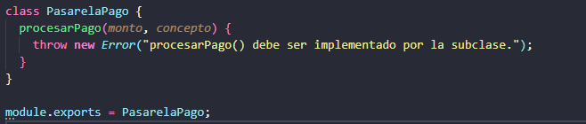
Ilustración 73.Definición del Target PasarelaPago, la interfaz que el sistema espera para procesar pagos. Nota. Elaboración propia (2026).

Simula la librería de un proveedor de pagos externo. Nótese que su interfaz no se parece en nada a PasarelaPago: recibe el monto en centavos, y usa nombres de método distintos. Esta clase representa código de terceros que, en un proyecto real, no se podría modificar.
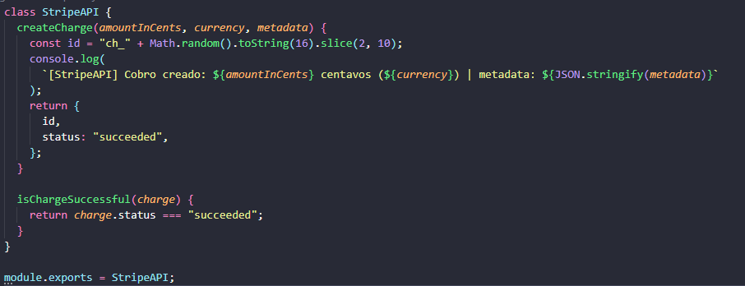
Ilustración 74.Simulación del Adapter StripeAPI, con una interfaz incompatible con la del sistema. Nota. Elaboración propia (2026).

El Adapter recibe (y envuelve) una instancia del Adapter. Esta es la variante de "Adapter de objeto" que menciona la presentación del profesor -por composición, en vez de heredar del Adapter.
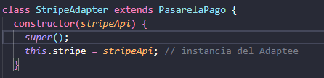
Ilustración 75.Constructor de StripeAdapter, que envuelve una instancia de StripeAPI por composición. Nota. Elaboración propia (2026).

Aquí está la traducción real del patrón: implementa procesarPago () (lo que el sistema espera), pero por dentro llama a createCharge () y isChargeSuccessful () (lo que Stripe ofrece). Convierte el monto a centavos antes de enviarlo, y arma un objeto de resultado propio del sistema en vez de devolver el objeto crudo de Stripe. También usa SesionManager.getInstance() para saber quién está pagando, sin haber modificado ese módulo.
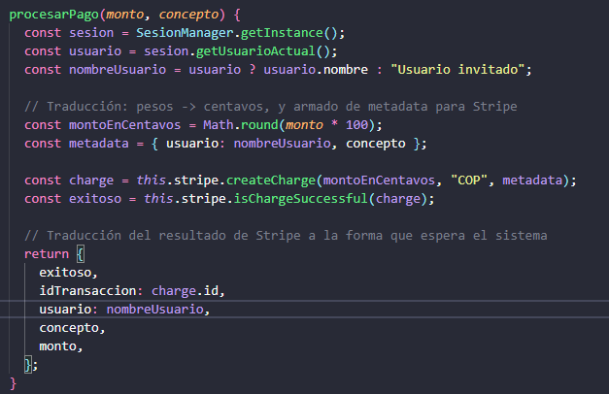
Ilustración 76.Método procesarPago () de StripeAdapter, traduciendo entre la interfaz del sistema y la del proveedor externo. Nota. Elaboración propia (2026).

UML patrón ADAPTER implementado
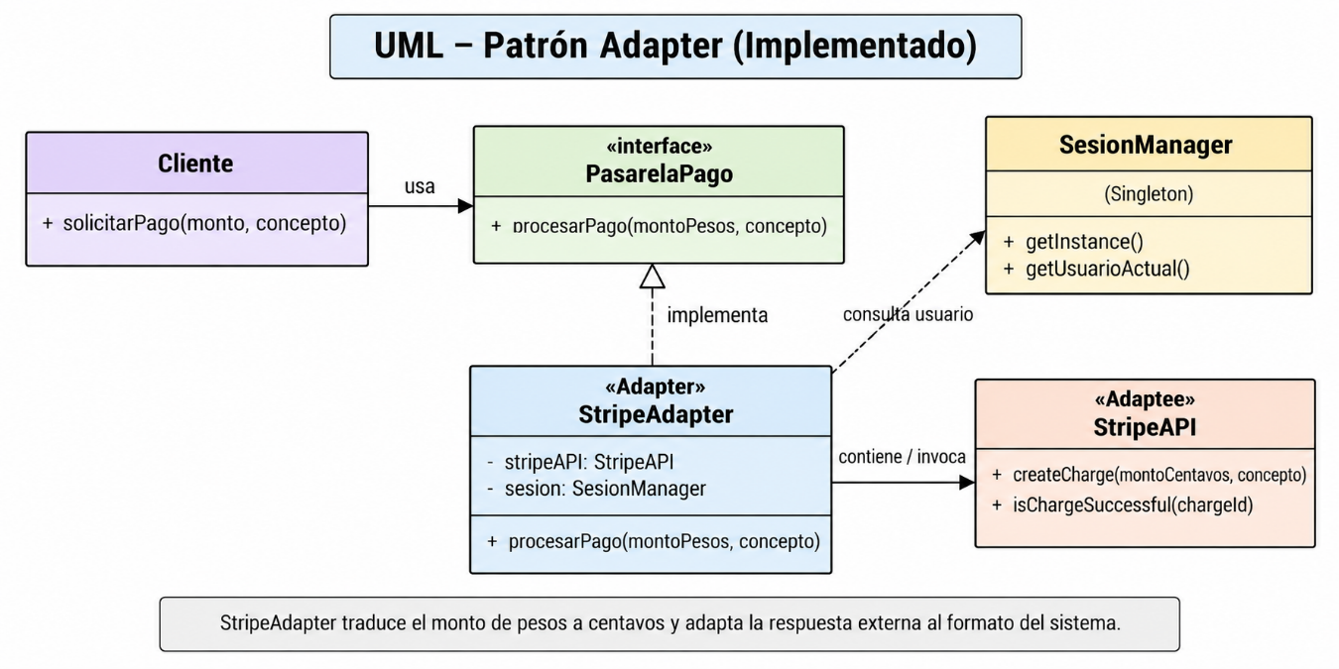
Ilustración 77. UML patron ADAPTER implementado. Elaboración propia, 2026.

Pruebas por consola
Se importan los módulos antes de usarlos
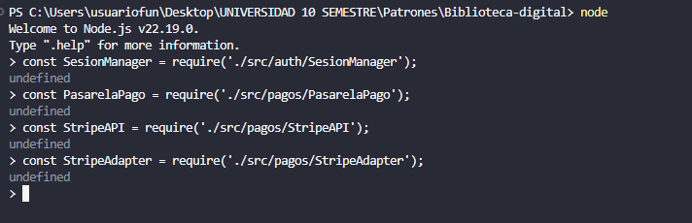
Ilustración 78. Importación de módulos antes de usarlos, elaboración propia, 2026.

Prueba 1 — Iniciar sesión (reutilizando el Singleton)
Se apoya en el Singleton existente para saber qué usuario está pagando, sin haberlo modificado.
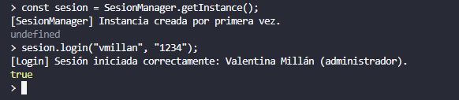
Ilustración 79.Inicio de sesión reutilizando el Singleton SesionManager para las pruebas de Adapter. Nota. Elaboración propia (2026).

Prueba 2 — Procesar un pago a través del Adapter
Se crea el Adapter (StripeAPI) y se envuelve en el Adapter (StripeAdapter). Al llamar procesarPago () con un monto en pesos, la consola de StripeAPI muestra el mismo monto ya convertido a centavos -la traducción ocurriendo en tiempo real.
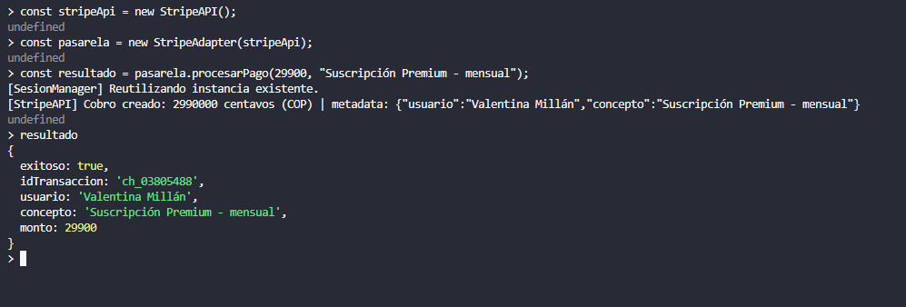
Ilustración 80.Procesamiento de un pago a través del Adapter, mostrando la traducción de pesos a centavos. Nota. Elaboración propia (2026).

Prueba 3 — Confirmar que el Adapter cumple el contrato PasarelaPago
Confirma que, aunque por dentro usa la API de Stripe, StripeAdapter es -formalmente- una PasarelaPago para el resto del sistema.
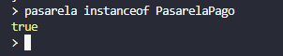
Ilustración 81.Verificación de que StripeAdapter cumple el contrato PasarelaPago. Nota. Elaboración propia (2026).

Prueba 4 — Confirmar que el monto se tradujo correctamente
El sistema sigue viendo el monto en pesos (29900), mientras que por dentro Stripe recibió 2990000 centavos -cada lado del Adapter "habla su propio idioma" sin que el otro se entere.
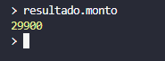
Ilustración 82.Comparación entre el monto en pesos que ve el sistema y el monto en centavos que recibió Stripe. Nota. Elaboración propia (2026).

Prueba 5 — Procesar un segundo pago con otro concepto
Confirma que el mismo Adapter puede procesar distintos tipos de cobro (suscripciones, multas) sin ningún cambio en su código.
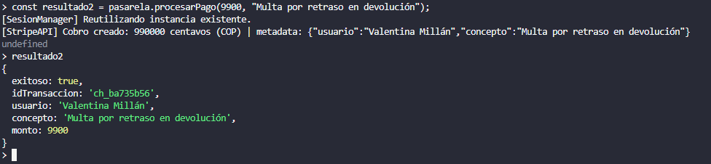
Ilustración 83.Procesamiento de un segundo pago con un concepto distinto, usando el mismo Adapter. Nota. Elaboración propia (2026).

Prueba 6 — Intentar usar el Target directamente (debe fallar)
Confirma que PasarelaPago es solo el contrato; siempre debe usarse a través de un Adapter concreto (o cualquier otra implementación futura), nunca directamente.
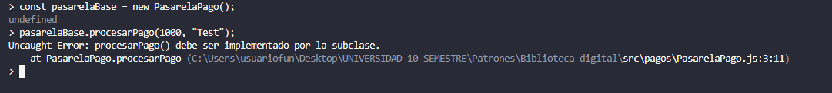
Ilustración 84.Intento de usar el Target directamente y validación del error resultante. Nota. Elaboración propia (2026).

IMPLEMENTACIÓN PATRON BRIDGE

Interpretación
En el Sistema de Biblioteca Digital, el patrón Bridge se implementó en el módulo notificaciones, específicamente en AvisoBiblioteca y sus dos variantes (AvisoPrestamoVencido, AvisoReservaDisponible), junto con CanalEnvio y sus tres canales (CanalEnvioEmail, CanalEnvioSMS, CanalEnvioPush). El sistema necesita avisarle a los usuarios distintas cosas -que su préstamo está por vencer, que una reserva ya está disponible-, y cada uno de esos avisos debería poder mandarse por cualquier canal, según lo que el usuario tenga configurado o disponible en ese momento.
Si esto se hubiera resuelto con herencia pura -una clase por cada combinación de tipo de aviso y canal-, el proyecto habría caído justo en el problema que menciona la presentación del profesor: con 2 tipos de aviso y 3 canales serían 6 clases combinadas, y cada vez que se agregara un canal nuevo (por ejemplo, WhatsApp) o un tipo de aviso nuevo, la cantidad de clases crecería de forma multiplicada, no sumada. Bridge evita exactamente esa explosión: separa "qué se avisa" (la Abstracción) de "por dónde se envía" (el Implementador) en dos jerarquías independientes, conectadas por composición -cada AvisoBiblioteca simplemente guarda una referencia a un CanalEnvio, sin heredar de él.
El resultado práctico es que agregar un canal nuevo (WhatsApp) solo implica crear una clase CanalEnvioWhatsApp, sin tocar ni AvisoPrestamoVencido ni AvisoReservaDisponible; y agregar un tipo de aviso nuevo (por ejemplo, "Multa generada") solo implica crear una clase de Abstracción Refinada, sin tocar ninguno de los canales existentes. Además, como el canal es solo una referencia y no algo fijado en la creación del objeto, se puede cambiar en tiempo de ejecución con cambiarCanal () -algo que Adapter, el patrón de la semana pasada, no está pensado para hacer, porque ahí la relación entre el Adapter y su Adapter es fija desde que se construye.
Y aunque a primera vista notificaciones se parece a servicios (Abstract Factory, semana 6) porque ambos hablan de Email y SMS, resuelven problemas distintos: Abstract Factory garantiza que un grupo de productos vaya siempre junto y coherente (nunca se mezclan familias); Bridge, en cambio, busca justamente lo contrario -que dos dimensiones se puedan combinar libremente entre sí sin generar una clase por cada combinación posible.

Código implementado
Define la interfaz de bajo nivel para el envío de mensajes, sin implementación propia. Es una de las dos jerarquías independientes del patrón.
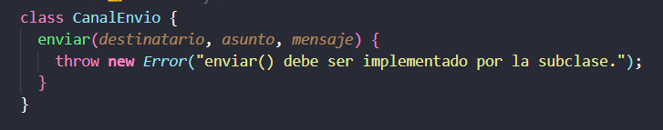
Ilustración 85.Definición del Implementador CanalEnvio, sin implementación propia. Nota. Elaboración propia (2026).
Cada canal implementa enviar () a su manera. Los otros dos (CanalEnvioSMS.js, CanalEnvioPush.js) siguen la misma lógica, con su propio formato de envío.
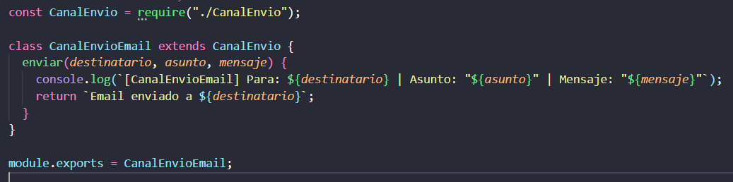
Ilustración 86.Implementación de los Implementadores Concretos: Email, SMS y Push. Nota. Elaboración propia (2026).

Aquí está el "puente" del patrón: this.canal es una referencia a un CanalEnvio, mantenida por composición, no por herencia. La Abstracción no sabe qué canal concreto está usando -solo sabe que cumple el contrato de CanalEnvio.
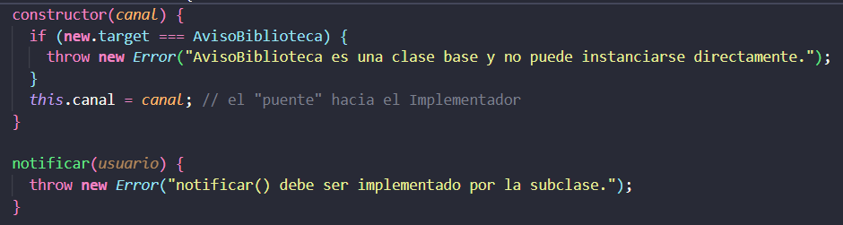
Ilustración 87.Constructor de AvisoBiblioteca, mostrando el puente hacia el Implementador mediante composición. Nota. Elaboración propia (2026).

Como el canal es solo una referencia y no algo fijo desde la creación, se puede reemplazar en cualquier momento, sin crear un aviso nuevo. Esta es la diferencia clave frente al Adapter de la semana pasada.
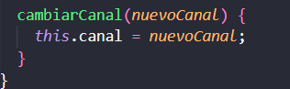
Ilustración 88.Método cambiarCanal (), que permite reemplazar el Implementador en tiempo de ejecución. Nota. Elaboración propia (2026).

Cada tipo de aviso define su propio contenido, pero delega el envío real al canal heredado -sin saber ni importarle si ese canal es Email, SMS o Push. AvisoReservaDisponible.js sigue la misma lógica, con su propio mensaje.
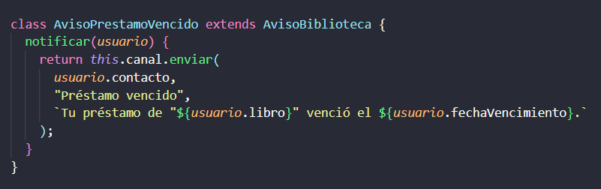
Ilustración 89.Implementación de las Abstracciones Refinadas, delegando el envío al canal sin conocer su tipo concreto. Nota. Elaboración propia (2026).
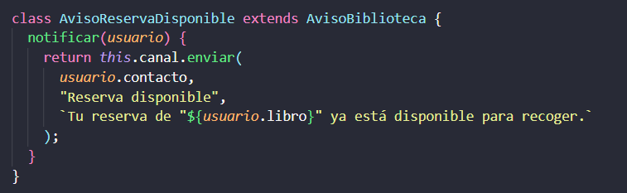
Ilustración 90.Implementación de las Abstracciones Refinadas, delegando el envío al canal sin conocer su tipo concreto. Nota. Elaboración propia (2026).

UML patrón BRIDGE implementado

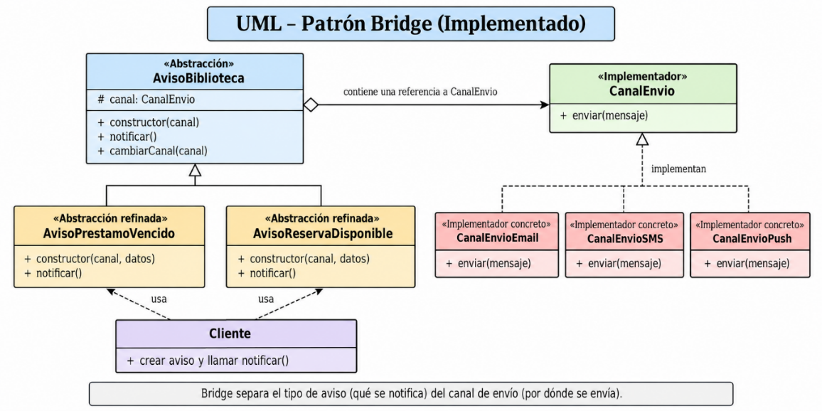
Ilustración 91.UML patrón BRIDGE implementado, elaboración propia, 2026.

Pruebas por consola
Ejecuta primero estos requiere:
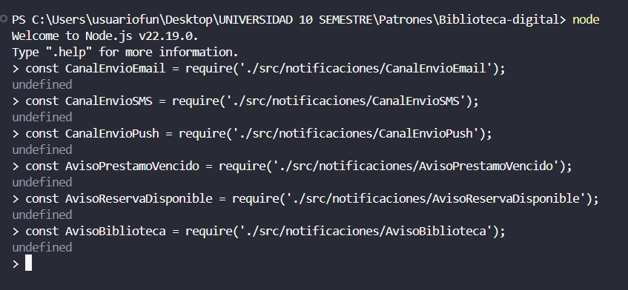

Prueba 1 — Aviso de préstamo vencido por Email
Se combina el tipo de aviso "préstamo vencido" con el canal Email. Ninguna de las dos clases sabe de la existencia de la otra hasta este momento -se combinan libremente aquí.
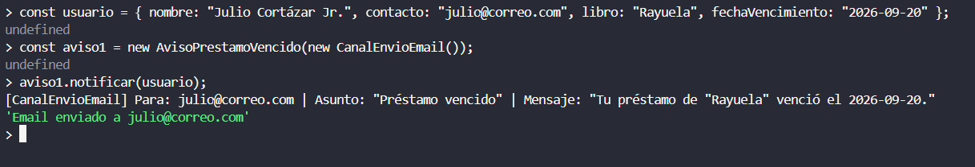
Ilustración 92.Combinación de AvisoPrestamoVencido con CanalEnvioEmail. Nota. Elaboración propia (2026).

Prueba 2 — El MISMO tipo de aviso, pero por SMS
Se reutiliza el mismo tipo de aviso, pero con un canal distinto -sin necesitar una clase AvisoPrestamoVencidoSMS que combine ambas cosas.
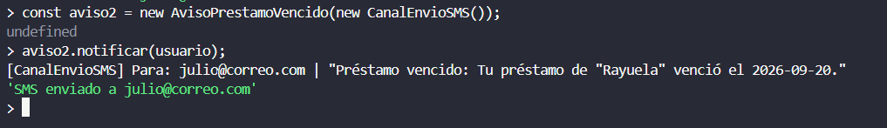
Ilustración 93.El mismo tipo de aviso combinado con un canal distinto (SMS), sin clases combinadas. Nota. Elaboración propia (2026).

Prueba 3 — Un aviso DISTINTO, por Push
Ahora se combina un tipo de aviso diferente con un tercer canal, confirmando que cualquier combinación de las dos jerarquías funciona sin problema.
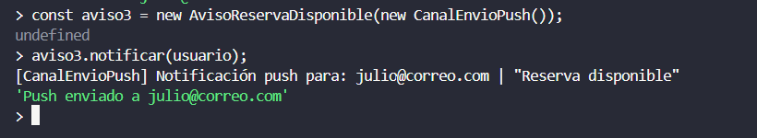
Ilustración 94.Combinación de AvisoReservaDisponible con CanalEnvioPush. Nota. Elaboración propia (2026).

Prueba 4 — Cambiar el canal de un aviso en tiempo de ejecución
Esta es la prueba más importante del patrón: el mismo objeto aviso1 -creado originalmente con Email- cambia a Push sin necesitar una instancia nueva. Compara el resultado del primer notificar () (por Email) contra el segundo (por Push).
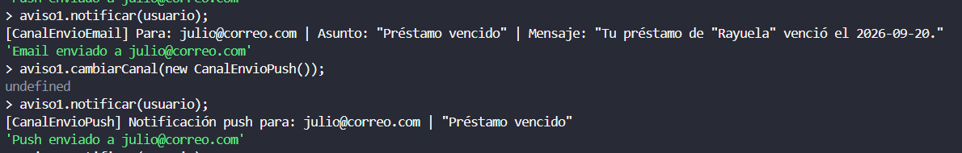
Ilustración 95.Cambio de canal en tiempo de ejecución sobre el mismo objeto aviso1. Nota. Elaboración propia (2026).

Prueba 5 — Confirmar que no hubo que crear clases combinadas
Con 2 tipos de aviso y 3 canales, la herencia pura habría necesitado 6 clases combinadas; con Bridge, solo se necesitaron 2 (Abstracción) + 3 (Implementador) = 5 clases, y cualquier combinación entre ellas funciona.
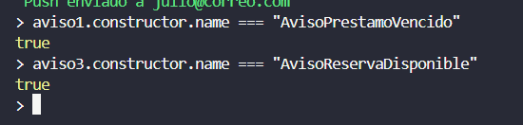
Ilustración 96.Verificación del constructor de cada aviso, confirmando que no se necesitaron clases combinadas. Nota. Elaboración propia (2026).

Prueba 6 — Intentar usar la Abstracción base directamente (debe fallar)
Confirma que AvisoBiblioteca es solo el contrato compartido; siempre debe usarse a través de una Abstracción Refinada concreta.
Ilustración 97.Intento de usar la Abstracción base directamente y validación del error resultante. Nota. Elaboración propia (2026).

IMPLEMENTACIÓN PATRON DECORATOR

Interpretación
En el Sistema de Biblioteca Digital, el patrón Decorator se implementó en el módulo suscripciones, específicamente en SuscripcionDecorator y sus tres variantes (DescuentoPagoAnual, DescuentoEstudiante, RecargoDispositivosExtra), construidas sobre el componente base SuscripcionBase. El proyecto contempla un sistema de suscripciones, y en la práctica el costo final de una suscripción casi nunca es un solo número fijo: puede verse afectado por varios factores combinables al mismo tiempo -pagar anual en vez de mensual, tener un convenio estudiantil, o vincular dispositivos de lectura adicionales a la cuenta.
Si esto se hubiera resuelto con herencia, habría significado crear una clase distinta por cada combinación posible de esos factores -algo parecido al ejemplo de la presentación del profesor con las becas y descuentos de matrícula, donde cada combinación nueva duplicaba el número de clases necesarias. Decorator evita justamente eso: cada responsabilidad (cada descuento o recargo) es una clase pequeña e independiente que envuelve al componente anterior, y se pueden ir apilando en cualquier combinación sin que el número de clases crezca de forma descontrolada -con solo 3 decoradores ya se pueden armar muchas combinaciones distintas, y agregar un cuarto (por ejemplo, un recargo por soporte prioritario) no obliga a tocar ninguno de los existentes.
Algo que vale la pena resaltar porque el proyecto lo deja ver con claridad: el orden en que se aplican los decoradores sí afecta el resultado final. Aplicar primero el recargo por dispositivos y luego el descuento de estudiante no da el mismo total que aplicarlos al revés, porque en el segundo caso el descuento termina calculándose sobre un monto que ya incluye el recargo. Esto no es un error del patrón, sino justamente algo que hay que tener presente al diseñar con Decorator -y es coherente con lo que advierte la presentación del profesor sobre este mismo punto.
Por último, cada decorador sigue cumpliendo exactamente la misma interfaz CalculoSuscripcion que el componente base, sin cambiarla en ningún momento -a diferencia de Adapter, que si la traduce-. Esto significa que el resto del sistema puede tratar una suscripción con cinco decoradores encima exactamente igual que una suscripción sin decorar, sin necesitar lógica especial para saber cuántas capas tiene por dentro.

Código implementado

Define la interfaz común que debe cumplir tanto el componente base como cualquier decorador que se le aplique encima. Esta es la interfaz que nunca cambia, sin importar cuántas capas de decoración se agreguen después.
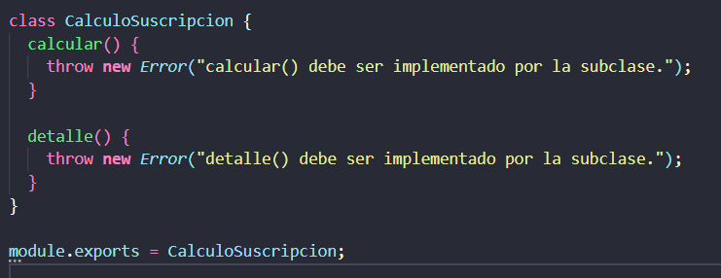
Ilustración 98. Definición del Component CalculoSuscripcion, la interfaz común que decorador y componente comparten. Nota. Elaboración propia (2026).
Es el objeto base al que se le van a ir añadiendo responsabilidades mediante decoradores, sin que esta clase tenga que modificarse nunca para soportar nuevos descuentos o recargos.
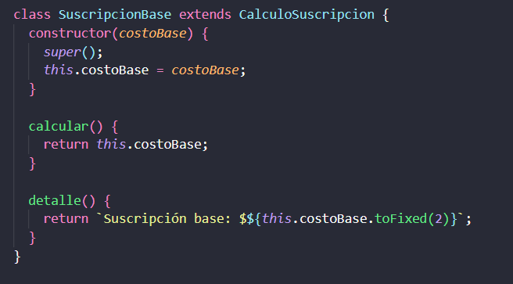
Ilustración 99. Implementación del ConcreteComponent SuscripcionBase, con el costo inicial del plan. Nota. Elaboración propia (2026).
Mantiene una referencia al componente que envuelve (this.componente) y, por defecto, simplemente delega en él. Esta es la pieza central del patrón: cada decorador concreto va a sobrescribir estos dos métodos para añadir su propia responsabilidad antes o después de delegar.
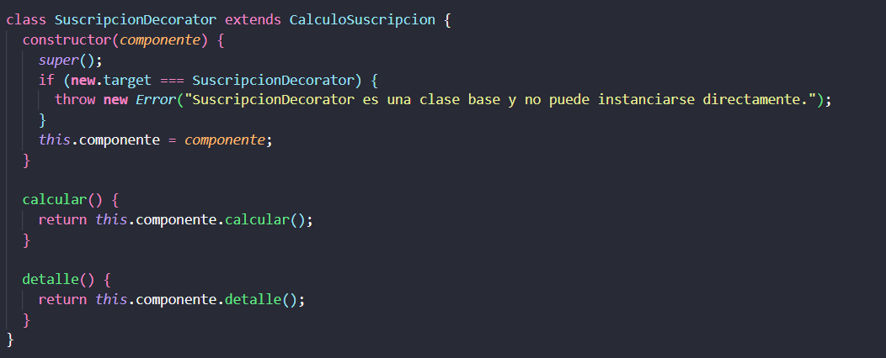
Ilustración 100. Constructor y comportamiento por defecto del Decorator abstracto, delegando en el componente envuelto. Nota. Elaboración propia (2026).

Antes de aplicar su propio porcentaje, llama a this.componente.calcular() para obtener el resultado de todo lo que viene envuelto por debajo -así el descuento se aplica sobre el total acumulado hasta ese punto, no sobre el costo base en aislado. DescuentoEstudiante.js sigue exactamente la misma lógica, con su propio porcentaje.
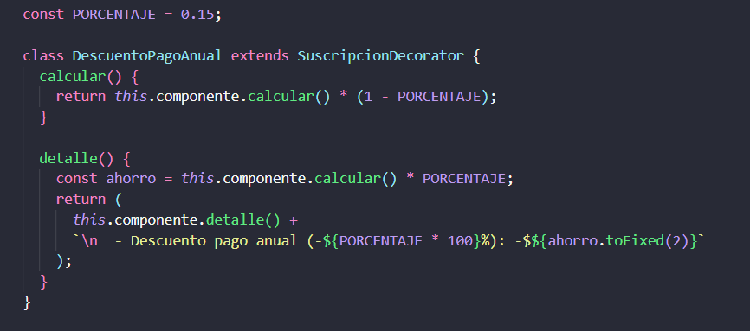
Ilustración 101. Implementación de DescuentoPagoAnual, aplicando su porcentaje sobre el resultado del componente envuelto. Nota. Elaboración propia (2026).

A diferencia de los descuentos porcentuales, este decorador recibe un parámetro adicional en su propio constructor (cantidadDispositivosExtra), demostrando que cada decorador puede tener su propia información específica, además de envolver al componente.
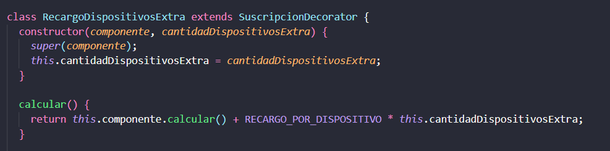
Ilustración 102. Implementación de RecargoDispositivosExtra, con un parámetro propio además del componente envuelto. Nota. Elaboración propia (2026).

UML patrón DECORATOR implementado
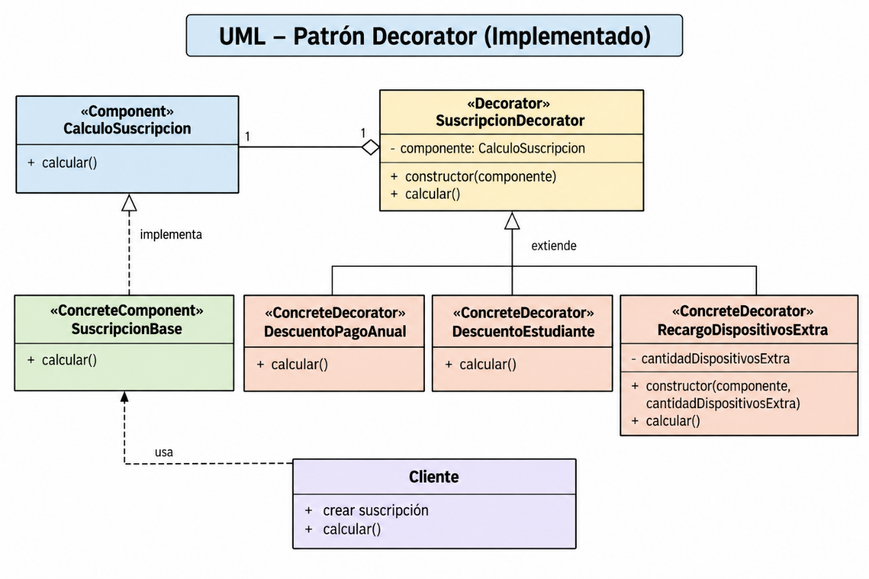
Ilustración 103. UML patron DECORATOR implementado. Elaboración propia, 2026.

Pruebas por consola
Se importan los módulos antes de usarlos
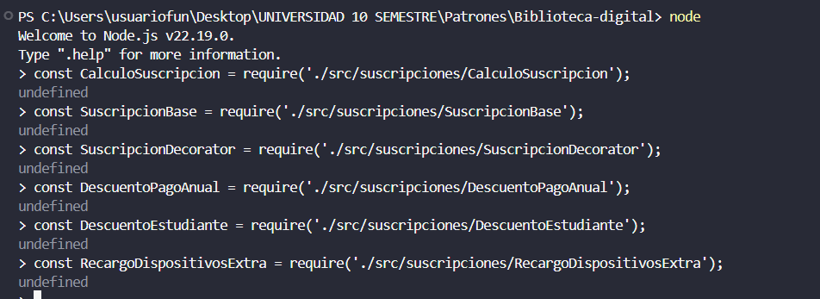
Ilustración 104. Importación de módulos antes de usarlos, elaboración propia, 2026.

Prueba 1 — Suscripción base, sin decorar
Se crea el componente base, sin ningún decorador encima. El total es exactamente el costo base.
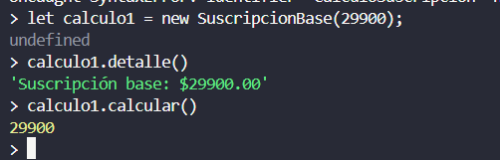
Ilustración 105. Suscripción base sin ningún decorador aplicado. Nota. Elaboración propia (2026).

Prueba 2 — Base + descuento por pago anual
Se envuelve el componente anterior con un primer decorador. El detalle ahora muestra dos líneas: la base y el descuento aplicado, con el total ya reducido.
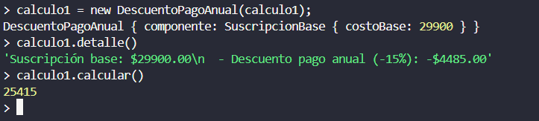
Ilustración106. Suscripción base envuelta con el decorador DescuentoPagoAnual. Nota. Elaboración propia (2026).

Prueba 3 — Base + pago anual + descuento estudiante (combinación de 2 decoradores)
Se envuelve de nuevo, apilando un segundo decorador sobre el primero. El detalle ya muestra tres líneas (base + 2 descuentos), confirmando que las capas se van acumulando.
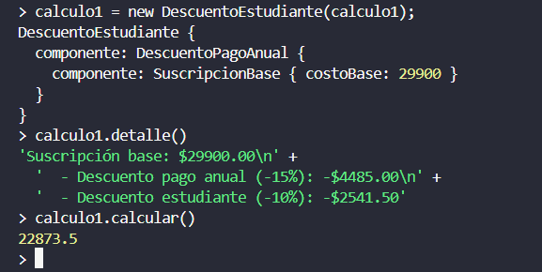
Ilustración 107. Suscripción con dos decoradores apilados (pago anual + estudiante). Nota. Elaboración propia (2026).

Prueba 4 — Otra combinación, con 3 decoradores y un recargo
Confirma que se pueden combinar libremente descuentos y recargos en un mismo cálculo, usando un recorrido distinto al de calculo1.
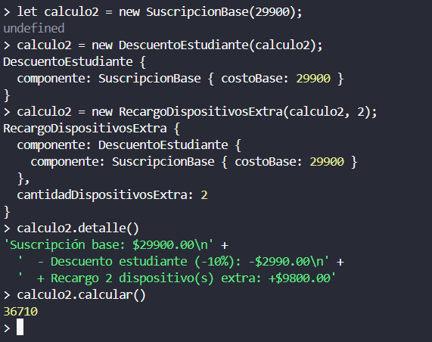
Ilustración 108. Combinación distinta de decoradores: descuento estudiante + recargo por dispositivos. Nota. Elaboración propia (2026).

Prueba 5 — Confirmar que el ORDEN de decoración afecta el resultado
Esta es la prueba más importante del patrón: con los mismos dos decoradores, pero aplicados en orden distinto, el resultado final no es el mismo -porque en un caso el descuento se calcula sobre un monto que ya incluye el recargo, y en el otro no.
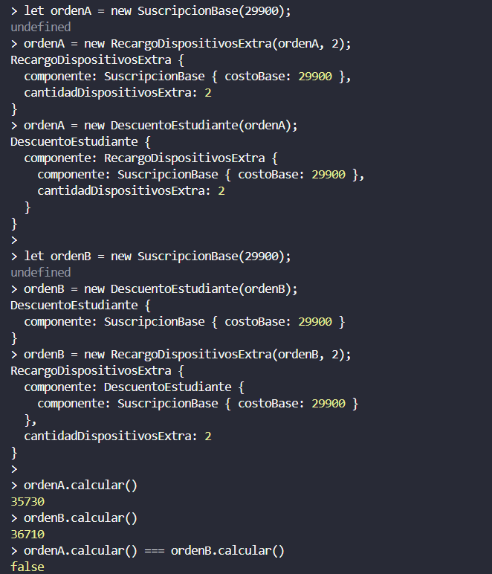
Ilustración 109. Comparación de dos combinaciones con los mismos decoradores en orden distinto, confirmando que el resultado difiere. Nota. Elaboración propia (2026).

Prueba 6 — Confirmar que cada decorador sigue cumpliendo la interfaz CalculoSuscripcion
Sin importar cuántas capas de decoración tenga cada objeto, ambos siguen siendo, formalmente, un CalculoSuscripcion -la interfaz nunca cambia.
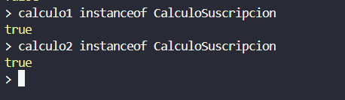
Ilustración 110. Verificación de que ambos objetos decorados siguen cumpliendo la interfaz común. Nota. Elaboración propia (2026).

Prueba 7 — Intentar usar el Decorator abstracto directamente (debe fallar)
Confirma que SuscripcionDecorator es solo la base compartida; siempre debe usarse a través de un decorador concreto.
Ilustración 111. Intento de usar el Decorator abstracto directamente y validación del error resultante. Nota. Elaboración propia (2026).

MPLEMENTACIÓN PATRON COMPOSITE

Interpretación
En el Sistema de Biblioteca Digital, el patrón Composite se implementó en el módulo catálogo, específicamente en Categoria (que contiene libros y/o subcategorías) y LibroCatalogado (un libro individual), ambos construidos sobre la interfaz común ElementoCatalogo. El proyecto contempla un sistema de recomendaciones, y para que ese sistema tenga sentido, primero hace falta poder organizar el catálogo por categorías -y esas categorías, en una biblioteca real, casi nunca son planas: "Literatura" puede contener "Novela" y "Ciencia Ficción", y cada una de esas puede tener libros directamente, o incluso subcategorías más específicas todavía.
El problema que resuelve Composite aquí es evitar que calcular algo tan simple como "la calificación promedio de una categoría" se vuelva un enredo de condicionales según el nivel en el que se esté parado -un caso distinto para un libro suelto, otro distinto para una categoría con libros directos, otro distinto para una categoría que a su vez contiene subcategorías. Al hacer que tanto LibroCatalogado como Categoria implementen la misma interfaz ElementoCatalogo, el método getCalificacionPromedio() funciona exactamente igual sin importar en qué nivel del árbol se llame: una categoría simplemente les pregunta el promedio a sus elementos hijos -sin saber si esos hijos son libros sueltos o, a su vez, otras categorías completas- y promedia esos resultados. Esto es justo la recursividad natural que menciona la presentación del profesor: la operación se propaga sola por el árbol.
Esto también deja al catálogo listo para crecer en profundidad sin ningún costo adicional: si más adelante se necesita un nivel extra (por ejemplo, "Literatura Latinoamericana" dentro de "Novela"), basta con crear una Categoria más y anidarla donde corresponda -ni LibroCatalogado ni el resto de categorías existentes necesitan cambiar en absoluto. Y como el patrón también define getTotalLibros() y mostrar() con la misma lógica recursiva, cualquier operación nueva que se agregue en el futuro sobre el catálogo (por ejemplo, filtrar por un rango de calificación) puede seguir exactamente el mismo esquema, sin tener que distinguir entre "esto es un libro" o "esto es una categoría" en ningún punto del código cliente.

Código implementado

Define la interfaz común que debe cumplir cualquier elemento del catálogo, sea un libro individual o una categoría completa. Es esta interfaz compartida la que permite el tratamiento uniforme entre hojas y ramas.
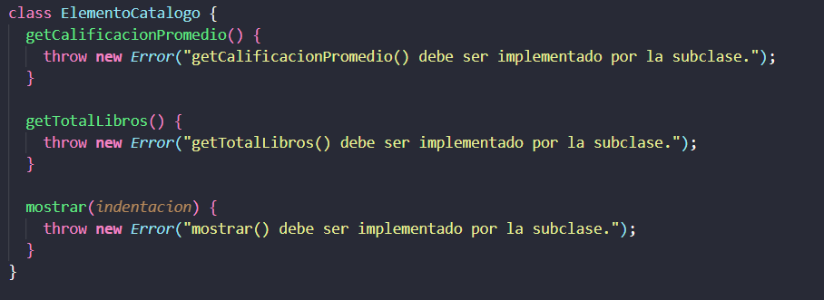
Ilustración 112. Definición del Component ElementoCatalogo, la interfaz común para hojas y ramas. Nota. Elaboración propia (2026).

Un libro individual "es su propio promedio" -no hay nada que promediar entre varios elementos-, y siempre cuenta como 1 solo libro. Nótese la trivialidad deliberada de esta implementación: en un Composite, las hojas suelen ser el caso más simple.
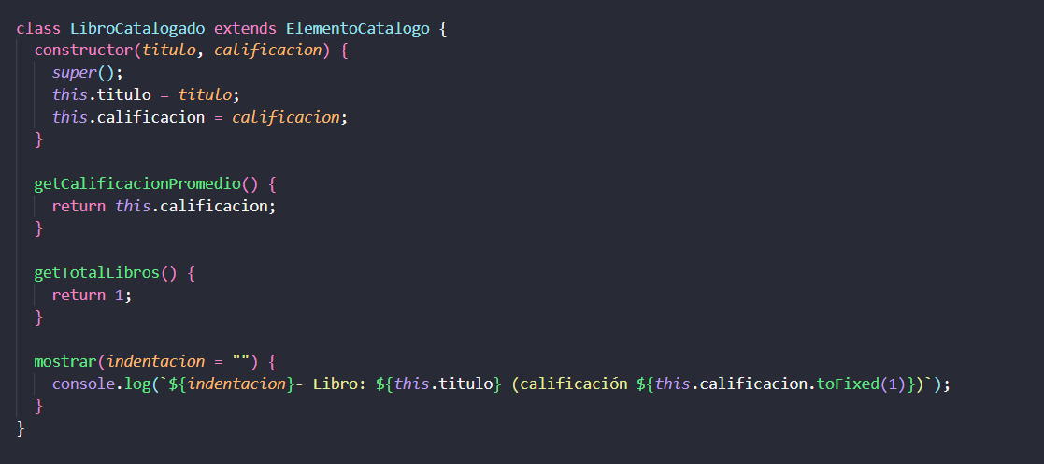
Ilustración 113. Implementación del Leaf LibroCatalogado, con la lógica trivial de un elemento sin hijos. Nota. Elaboración propia (2026).

Categoria mantiene una lista de elementos, que pueden ser tanto LibroCatalogado como otras Categoria -el patrón no distingue entre ambos tipos a este nivel, solo exige que cumplan ElementoCatalogo.
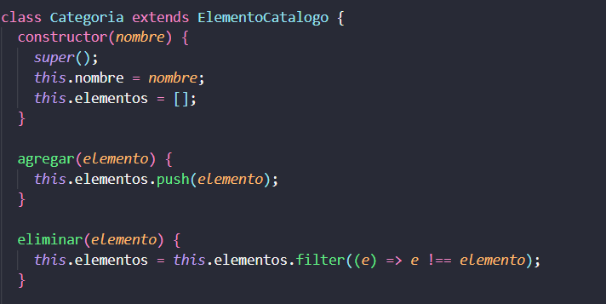
Ilustración 114. Constructor y métodos agregar()/eliminar() del Composite Categoria. Nota. Elaboración propia (2026).

Aquí está el corazón del patrón: Categoria le pide a cada uno de sus elementos su propio getCalificacionPromedio () y getTotalLibros (), sin saber ni importarle si ese elemento es un libro suelto o, a su vez, otra categoría completa con sus propios hijos por debajo. Si el elemento es otra Categoria, esta misma lógica se vuelve a ejecutar recursivamente, propagándose por todo el árbol.
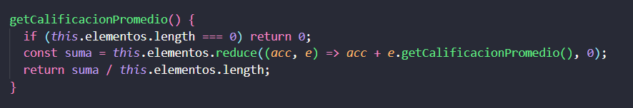
Ilustración 115. Lógica recursiva de Categoria, delegando en cada elemento hijo sin distinguir su tipo concreto. Nota. Elaboración propia (2026).

Igual que los dos métodos anteriores, mostrar () se apoya en la misma recursividad: cada categoría se imprime a sí misma, y luego le pide a cada hijo que se imprima también -aumentando la indentación en cada nivel, para visualizar la profundidad del árbol.
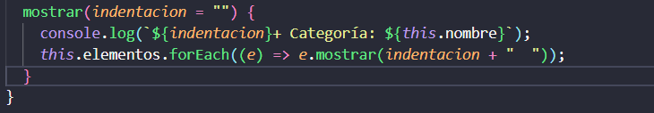
Ilustración 116. Método mostrar(), recorriendo el árbol de forma recursiva con indentación creciente. Nota. Elaboración propia (2026).

UML patrón COMPOSITE implementado

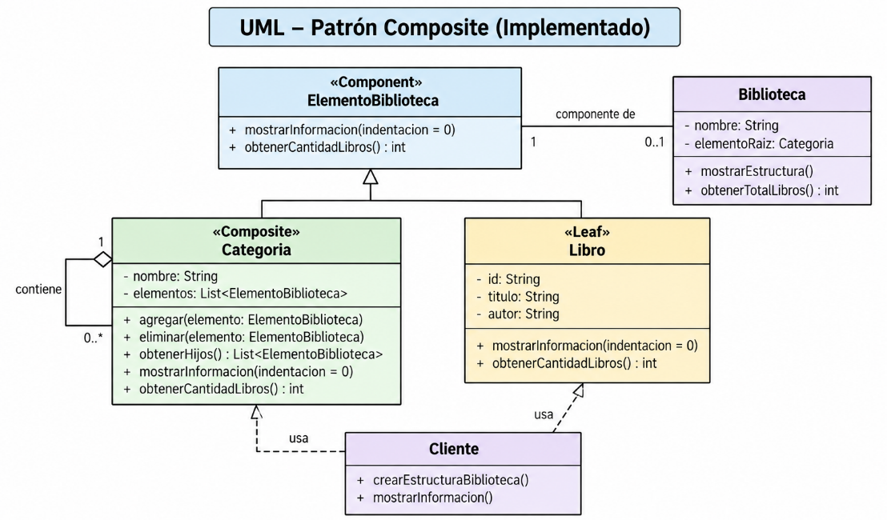
Ilustración 117. UML patron COMPOSITE implementado. Elaboración propia, 2026.

Pruebas por consola

Se importan los módulos antes de usarlos
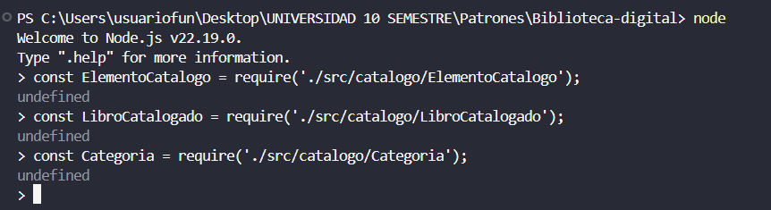
Ilustración 118. Importación de módulos antes de usarlos, elaboración propia, 2026.

Prueba 1 — Crear libros individuales (hojas)
Se crean cuatro libros sueltos, cada uno con su propia calificación.
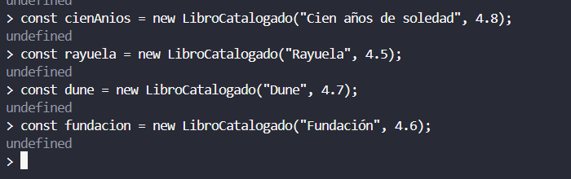
Ilustración 119. Creación de cuatro libros individuales (hojas) con sus respectivas calificaciones. Nota. Elaboración propia (2026).

Prueba 2 — Agrupar libros en categorías (ramas de primer nivel)
Se agrupan los libros en dos categorías distintas, y cada una calcula su propio promedio con el mismo método.
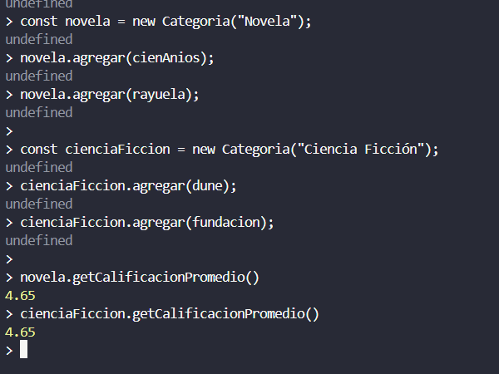
Ilustración120. Agrupación de libros en dos categorías de primer nivel y cálculo de su promedio respectivo. Nota. Elaboración propia (2026).

Prueba 3 — Anidar categorías dentro de una categoría superior
"Literatura" contiene dos subcategorías completas y, además, un libro suelto directamente -demostrando que una Categoria puede mezclar hojas y ramas libremente entre sus hijos.
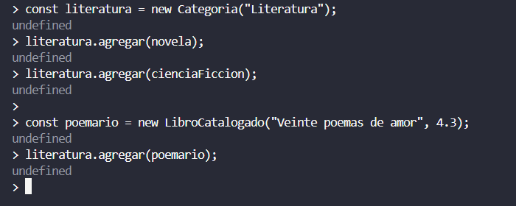
Ilustración 121. Anidación de dos subcategorías más un libro suelto dentro de la categoría "Literatura". Nota. Elaboración propia (2026).

Prueba 4 — Calcular el promedio de TODA la categoría superior con el mismo método
Se llama exactamente el mismo método (getCalificacionPromedio ()) que se usó en la Prueba 2 para una categoría simple, pero ahora sobre una categoría con varios niveles de profundidad -sin ningún código adicional para manejar esa complejidad.
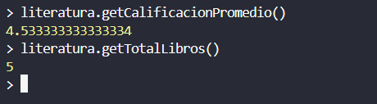
Ilustración 122. Cálculo del promedio y el total de libros de toda la categoría "Literatura", con el mismo método usado en niveles inferiores. Nota. Elaboración propia (2026).

Prueba 5 — Mostrar el árbol completo (recorrido recursivo)
Esta prueba es la más visual: imprime toda la jerarquía con indentación creciente, dejando ver de un vistazo la estructura parte-todo completa -categorías conteniendo categorías, y estas conteniendo libros.
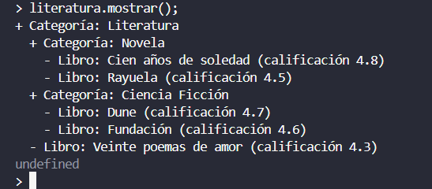
Ilustración 123. Recorrido recursivo completo del árbol de categorías, mostrando la jerarquía con indentación. Nota. Elaboración propia (2026).

Prueba 6 — Confirmar que hoja y rama cumplen la MISMA interfaz
Confirma que, formalmente, tanto un libro suelto como una categoría completa con varios niveles son, ambos, un ElementoCatalogo -la base del tratamiento uniforme que propone el patrón.
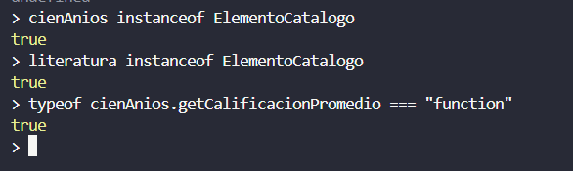
Ilustración 124. Verificación de que hoja y rama cumplen la misma interfaz ElementoCatalogo. Nota. Elaboración propia (2026).

Prueba 7 — Intentar usar el Component directamente (debe fallar)
Confirma que ElementoCatalogo es solo el contrato compartido; siempre debe usarse a través de LibroCatalogado o Categoria, nunca directamente.
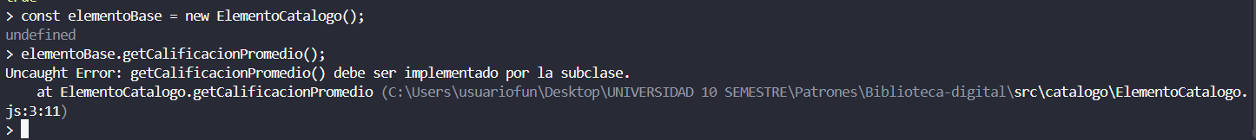
Ilustración 125. Intento de usar el Component directamente y validación del error resultante. Nota. Elaboración propia (2026).

REFERENCIAS

- Biblioteca Benjamin Sarta – Universidad Autónoma del Caribe. (s. f.). Bibliotecas digitales. Universidad Autónoma del Caribe. https://biblioteca.uac.edu.co/herramientas-digitales/bibliotecas-digitales
- Castillo, G. (2025, 24 de noviembre). Bibliotecas digitales: qué son, cómo funcionan y ejemplos concretos. Innovación Digital 360. https://www.innovaciondigital360.com/cloud/bibliotecas-digitales-que-son-para-que-sirven-y-ejemplos/
- Pearson LATAM. (s. f.). Gestión de bibliotecas: Optimizando con plataformas digitales. https://blog.pearsonlatam.com/educacion-del-futuro/gestion-de-bibliotecas-optimizando-con-plataformas-digitales
- Normadat. (2026, 10 de febrero). ¿Cómo funciona un catálogo digital de biblioteca y qué tecnologías hay detrás? https://www.normadat.es/catalogo-digital-biblioteca-como-funciona/
- Equipo editorial de IONOS. (2021, 19 de febrero). Patrón singleton: una clase propia. IONOS Digital Guide. https://www.ionos.com/es-us/digitalguide/paginas-web/desarrollo-web/patron-singleton/
- Blancarte, O. (s.f.). Factory Method. Reactive Programming. https://reactiveprogramming.io/blog/es/patrones-de-diseno/factory-method
- Equipo editorial de IONOS. (2021, 22 de febrero). ¿Qué es el patrón de diseño Builder? IONOS Digital Guide. https://www.ionos.com/es-us/digitalguide/paginas-web/desarrollo-web/patron-de-diseno-builder/
- Gamma, E., Helm, R., Johnson, R., & Vlissides, J. (2003). Patrones de diseño: Elementos de software orientado a objetos reutilizable (C. Fernández Acebal, Trad.). Pearson Educación. (Obra original publicada en 1995)
- The Power Ups Learning. (s.f.). Patrones de diseño: Abstract Factory. Recuperado el 15 de septiembre de 2026, de https://thepowerups-learning.com/patrones-de-diseno-abstract-factory/
- Blancarte, O. (2021). Patrones de diseño: Prototype. Reactive Programming. Recuperado el 15 de septiembre de 2026, de https://reactiveprogramming.io/blog/es/patrones-de-diseno/prototype
- Adapter – Reactive Programming:
Blancarte, O. (2021). Adapter. Reactive Programming. https://reactiveprogramming.io/blog/es/patrones-de-diseno/adapter
- Bridge – Mentores Tech:
Mentores Tech. (s. f.). Patrón Bridge. https://www.mentorestech.com/resource-design-pattern-bridge.php

